**1 INTRODUÇÃO e JUSTIFICATIVA**

O Plano de regionalização dos serviços de Média e de Alta Complexidade no Estado do Tocantins foi construído por meio de vários momentos de debate entre diversas equipes, dentre elas a Gerência de Proteção Social Especial, COEGEMAS, Comissão Intergestores Bipartite (CIB), CEAS e baseia-se na responsabilidade da política de Assistência Social, prevista na LOAS (BRASIL, 1993) que elenca princípios fundamentais à efetivação da política.

Para maior abrangência do atendimento dos serviços socioassistenciais o Ministério do Desenvolvimento Social (MDS) propôs discutir e encontrar estratégias de intervenção a fim de atender às necessidades especialmente dos municípios de pequeno porte I. Para tal, entende-se que o diagnóstico da demanda e oferta deve ser capaz de apontar as lacunas de cobertura dos serviços de proteção social especial e as possibilidades de implantação das unidades e serviços regionais e vinculação de municípios.

Dos 139 municípios do Estado do Tocantins, 129 (cento e vinte nove) são caracterizados como de Pequeno Porte I. Destes municípios, apenas 13 (treze) possuem CREAS devido ao diagnóstico realizado para a implantação do programa SENTINELA e os demais representam e justificam a necessidade da regionalização dos serviços da Proteção Social Especial pois, frequentemente, são identificadas demandas para estes serviços, nos atendimentos feitos aos Municípios, seja por meio da visita técnica, telefonemas ou emails.

Depois de diversos debates acerca da regionalização dos serviços da PSE no Tocantins traçou-se estratégias de implantação dos equipamentos para atender os vazios existentes e atingir efetivamente os desafios da política da Assistência Social, pois, quando não há oferta dos serviços do PAEFI seja em âmbito local ou regionalizado, os serviços da Proteção Social Básica terminam por atender uma demanda que não é do âmbito de sua atuação, comprometendo assim os serviços que lhe são próprios.

A tipificação dos serviços socioassistenciais prevê que o PAEFI, deve contar com

apoio, orientação e acompanhamento a famílias com um ou mais de seus membros em situação de ameaça ou violação de direitos. Compreende atenções e orientações direcionadas para a promoção de direitos, a preservação e o fortalecimento de vínculos familiares, comunitários e sociais e para o fortalecimento da função protetiva das famílias diante do conjunto de condições que as vulnerabilizam e/ou as submetem a situações de risco pessoal e social (BRASIL, 2009, p. 19).

O atendimento fundamenta-se no respeito à heterogeneidade, potencialidades, valores, crenças e identidades das famílias e articula-se com as atividades e atenções prestadas às famílias nos demais serviços socioassistenciais, nas diversas políticas públicas e com os demais órgãos do Sistema de Garantia de Direitos e deve assegurar ainda, atendimento imediato e providências necessárias para a inclusão da família e seus membros em serviços socioassistenciais e/ou em programas de transferência de renda, de forma a qualificar a intervenção e restaurar o direito.

Além disso, pode-se perceber que o trabalho social essencial, de acordo com a Tipificação dos serviços socioassistenciais, pauta-se em

acolhida; escuta; estudo social; diagnóstico socioeconômico; monitoramento e avaliação do serviço; orientação e encaminhamentos para a rede de serviços locais; construção de plano individual e/ou familiar de atendimento; orientação sociofamiliar; atendimento psicossocial; orientação jurídico-social; referência e contrarreferência; informação, comunicação e defesa de direitos; apoio à família na sua função protetiva; acesso à documentação pessoal; mobilização, identificação da família extensa ou ampliada; articulação da rede de serviços socioassistenciais; articulação com os serviços de outras políticas públicas setoriais; articulação interinstitucional com os demais órgãos do Sistema de Garantia de Direitos; mobilização para o exercício da cidadania; trabalho interdisciplinar; elaboração de relatórios e/ou prontuários; estímulo ao convívio familiar, grupal e social; mobilização e fortalecimento do convívio e de redes sociais de apoio (BRASIL, 2009, p. 20).

Desse modo, a equipe da Gerência de Proteção Social Especial da Secretaria do Trabalho e da Assistência Social imbuida do compromisso com a garantia dos direitos de cidadãos tocantinenses em situação de violação de direitos, propôs identificar quais municípios poderão sediar o CREAS regionalizado e também p os acolhimentos institucionais. Logo, o diagnóstico realizado contribuiu para organização e definição do equipamento a ser instalado.

As orientações técnicas das resoluções CIT n° 17 de 03 outubro de 2013; CIT nº 02 de 03 de Abril de 2014; CNAS n° 31 de 31 de outubro de 2013 e CNAS nº 11 de 17 de Abril de 2014 definiram critérios para a regionalização dos Serviços da proteção Social Especial de Média e Alta Complexidade dos quais destacamos: proximidade entre os municípios (sede e vinculados); extensão territorial; condição de acesso da população e deslocamento das equipes (meios e tempo de deslocamento, malha viária, etc); proximidade da Comarca e rede de serviços disponíveis na região; baixa frequência de situações de violação de direitos (os municípios vinculados aos serviços regionais não devem ter uma demanda que justifique a implantação do serviço no município); observância das legislações específicas de cada segmento (idoso, criança, adolescente, pessoa com deficiência, população em situação de rua, mulher em situação de violência, e outros);

Neste sentido, para a construção da proposta de regionalização dos serviços da Proteção Social Especial no Estado do Tocantins foram desenvolvidas algumas etapas tais como:

* No primeiro semestre do ano de 2013 foi elaborado o plano de ação para construção e discussão da regionalização; realização de conversa com o COEGEMAS, para elaboração e contribuição para pesquisa sobre violação de direitos nos municípios e, também, envio do questionário para diagnosticar a situação de violação de direitos nos municípios;
* No segundo semestre do ano de 2013 foram realizadas 7 (sete) oficinas com as Regionais da CIB para apresentação, levantamento de Dados e definição de municípios elegíveis para os serviços regionalizados;
* Em 2014, ainda no 1º semestre, foram realizadas Visitas Técnicas aos 25 (vinte e cinco) municípios elegíveis para Regionalização e construção da proposta, incluindo diálogo com o conselho municipal dos direitos da criança e do adolescente, o conselho de assistência social e o conselho tutelar;
* No segundo semestre de 2014 realizou-se a adesão ao Termo de Aceite, no sistema eletrônico do MDS e apresentação e aprovação do desenho de Regionalização do Serviço de Proteção e Atendimento Especializado a Famílias e Indivíduos (PAEFI) na CIB e Levantamento de Dados sobre Serviços de Acolhimento para Adultos e Famílias e, também, reunião com o Tribunal de justiça para a apresentação do desenho.
* No primeiro semestre do ano de 2015 realizou-se apresentação, discussão e aprovação do desenho de Regionalização dos Serviços de Acolhimentos para Crianças e Adolescentes e Acolhimento para Adultos e Famílias na CIB.
* Ainda no primeiro semestre do ano de 2015 realizou-se a finalização da proposta de Regionalização na CIB e no CEAS com posterior aprovação e emissão de Resolução para envio ao MDS e, ainda, reuniões com Secretários Estadual e Municipais de Assistência Social, Prefeitos, Conselheiros Estaduais de Assistência Social, representantes do Tribunal de Justiça, COEGEMAS e Ministério Público Estadual para definir responsabilidades e firmar compromissos.
* No primeiro semestre do ano de 2016 será implantada a Central de Serviços Regionalizados CREAS/PAEFI, Acolhimento para Crianças e Adolescentes e Acolhimento para Adulto e Familias.

**2 DIAGNÓSTICO**

***2.1 DADOS HISTÓRICOS E SOCIOECONÔMICOS***

O Estado do Tocantins, criado em 5 (cinco) de outubro de 1988, possui como capital a cidade de Palmas. A população do estado de acordo com o IBGE 2010, é de 1.383.445 habitantes com densidade demográfica de 4,98 (habitantes/ km2) distribuída em uma área de 277.720.520 km2 sendo que 78,81% da população residem na zona urbana e 21,19% residem na zona rural. No entanto, a população estimada do Estado, em 2014, é de 1.496.880.

A maior parte da população do Estado, 49%, concentra-se em apenas 10 cidades: Araguaina, Palmas, Gurupi, [Porto Nacional](http://pt.wikipedia.org/wiki/Porto_Nacional), [Paraíso do Tocantins](http://pt.wikipedia.org/wiki/Para%C3%ADso_do_Tocantins), [Araguatins](http://pt.wikipedia.org/wiki/Araguatins), Colinas do Tocantins, Guaraí, Tocantinópolis, Miracema do Tocantins, a maior parte delas nas regiões central e norte do Estado. Nos139 municípios que compõe o Estado, 92,80% ou 129 têm menos de 20 mil habitantes caracterizados pela Política Nacional de Assistência Social como Pequeno Porte I; 5,03% ou 7 municípios tem de 20.001 a 50.000 habitantes, caracterizado como de Pequeno Porte II; 0,71% ou 1 município tem de 50.001 a 100.000 habitantes caracterizado como de Médio Porte; e 1,43% ou 2 municípios com mais de 100.001 habitantes, caracterizado como Grande Porte.

A população tocantinense possui migrantes de várias partes do Brasil. O índio e o quilombola também compõem um significativo contingente populacional do estado. Segundo a Fundação Nacional do Indio (FUNAI, 2010, s/p) são 14.118 indígenas distribuídos em nove etnias e de acordo com a Fundação Palmares há um total de 28 comunidades quilombolas registradas até o momento. As tabelas a seguir apresentam cada uma das aldeias e também comunidades quilombolas e suas localizações juntamente com os serviços socioassistenciais ofertados nestes territórios.

Tabela 1 – Tribos indígenas no Tocantins

|  |  |  |
| --- | --- | --- |
| **TRIBOS** | **CIDADE / LOCALIZAÇÃO** | **SERVIÇOS SOCIOASSISTENCIAIS** |
| Apinajé | Tocantinópolis | CRAS, CREAS, Abrigo para Idosos |
| Maurilândia | CRAS |
| Santa Fé do Araguaia | CRAS e Família Acolhedora |
| Krahô | Goiatins | CRAS |
| Itacajá | CRAS |
| Xerente | Tocantínia | CRAS |
| Krahô-Canela | Lagoa da Confusão | CRAS, CREAS |
| Karajá, Javaé e Avá-Canoeiro | Pium | CRAS |
| Lagoa da Confusão | CRAS, CREAS |
| Formoso do Araguaia | CRAS |
| Pankararu | Gurupi | CRAS, CREAS  Casa de Passagem para Crianças e Adolescentes  Abrigo para Idosos |

Tabela 2 – Comunidades Quilombolas no Tocantins

|  |  |  |
| --- | --- | --- |
| **COMUNIDADE RECONHECIDA** | **CIDADE LOCALIZAÇÃO** | **SERVIÇOS SOCIOASSISTENCIAIS** |
| [Lagoa da Pedra](http://pt.wikipedia.org/w/index.php?title=Lagoa_da_Pedra&action=edit&redlink=1) e [Mimoso Kalungas](http://pt.wikipedia.org/w/index.php?title=Mimoso_Kalungas&action=edit&redlink=1) | Arraias | CRAS, Idosos |
| [Baviera](http://pt.wikipedia.org/wiki/Baviera) e Pé de Morro | Aragominas | CRAS |
| Ilha de São Vicente | Araguatins | CRAS, CREAS |
| [Malhadinha](http://pt.wikipedia.org/wiki/Malhadinha), [Córrego Fundo](http://pt.wikipedia.org/wiki/C%C3%B3rrego_Fundo), [Curralinho](http://pt.wikipedia.org/wiki/Cocalinho) do Pontal e Manoel João | Brejinho de Nazaré | CRAS |
| [São José](http://pt.wikipedia.org/wiki/S%C3%A3o_Jos%C3%A9) e Chapada de Natividade | Chapada de Natividade | CRAS |
| Lajeado | Dianópolis | CRAS, CREAS  Abrigo para Idosos |
| Santa Maria das Mangabeiras | Dois irmãos | CRAS |
| Grotão | Filadelfia | CRAS |
| Rio das Almas | Jaú do Tocantins | CRAS |
| Mumbuca, Carrapato, Formiga e Ambrósio | Mateiros | CRAS |
| Mata Grande | Monte do Carmo | CRAS |
| Dona Juscelina | Muricilândia | CRAS, Família Acolhedora |
| Redenção | Natividade | CRAS |
| São Joaquim e Lajinha | Porto Alegre do Tocantins | CRAS |
| Cocalinho | Santa Fé do Araguaia | CRAS, Família Acolhedora |
| Morro de São João | Santa Rosa do Tocantins | CRAS |
| Barra do Aroeira | Santa Teresa do Tocantins | CRAS |
| Povoado do Prata | São Félix do Tocantins | CRAS |

Fonte: equipe proteção social especial 2014

A economia tocantinense está assentada em um agressivo modelo expansionista de agroexportações. Cerca de 89% de sua pauta de exportação é soja em grão, cerca de 10% é carne bovina e 1% outros, revelando sua forte inclinação agropecuária.

Uma importante ajuda à economia estadual, como ocorre com a maioria das prefeituras do país, consiste no recebimento de verbas federais, principalmente através do [Fundo de Participação dos Municípios](http://pt.wikipedia.org/wiki/Fundo_de_Participa%C3%A7%C3%A3o_dos_Munic%C3%ADpios) (FPM).

***2.2 DADOS DOS SERVIÇOS SOCIOASSISTENCIAIS***

O serviço da Assistência Social está presente em todo o estado por meio dos serviços da Proteção Social Básica nos Centro de Referência de Assistência Social (CRAS). Por outro lado, a Proteção Social Especial encontra-se ainda de forma incipiente sendo que os serviços de Média e Alta Complexidade estão organizados da seguinte forma:

**2.2.1 *Os serviços da Média Complexidade contam com:***

- 22 (vinte e dois) Centros de Referência Especializados de Assistência Social (CREAS) em Aliança do Tocantins, Almas, Alvorada, Araguaina, Araguatins, Augustinópolis, Barrolândia, Cariri do Tocantins, Colinas do Tocantins, Crixas do Tocantins , Dianópolis, Figueirópolis, Guaraí, Gurupi, Lajeado, Lagoa da Confusão, Marianópolis, Miranorte, Palmas, Porto Nacional, Tocantinópolis e Paraíso do Tocantis.

- 1 (um) Centro Dia em Araguaína.

- Em relação às Pessoas de Referência da Proteção Social Especial a Secretaria Estadual do Trabalho e da Assistência Social orienta que todo município tenha um profissional para referência desse serviço, mas, na realidade, vários municípios utilizam da equipe do CRAS para esse atendimento.

**2.2.2 *Os Serviços da Alta Complexidade contam com:***

- 14 (quatorze) Instituições de Longa Permanência para Idosos (ILPI) presente em 11 (onze) municípios sendo: Alvorada, Araguaçu, Araguaina, Arraias, Colinas, Cristalândia, Dianópolis, Gurupi, Pedro Afonso, Porto Nacional, Taguatinga, Tocantinópolis.

- 13 (treze) Serviços de Acolhimento – Abrigos Institucionais para Crianças e Adolescentes presentes em 7 (sete) municípios, sendo: Araguaína, Guaraí, Gurupi, Palmas, Paraíso do Tocantins, Porto Nacional, Xambioá.

- 6 (seis) Serviços de Acolhimento – Casas Lares – presentes em 4 (quatro) municípios, sendo: Paraiso, Porto Nacional, Palmas e Araguaína; e

- 13 (treze) Serviços de Acolhimento – Famílias Acolhedoras – que se encontram em estruturação.

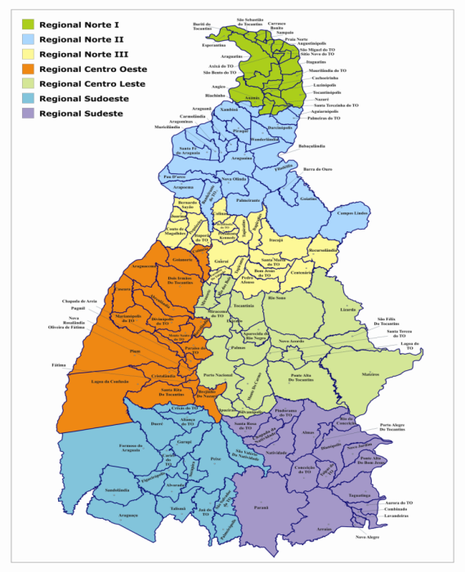**2.3 DIVISÃO REGIONAL DOS SERVIÇOS DA ASSISTÊNCIA SOCIAL**

Conforme a divisão estabelecida na CIB, o estado foi subdividido em 7 (sete) regiões conforme o mapa sendo: Norte I, Norte II, Norte III, Centro Leste, centro Oeste, Sudoeste e Sudeste.

**Mapa 1. Regiões da Assistência social de acordo com a CIB**

**2.4 Sistema de garantia dos direitos – Tribunal de justiça e SUAS**

Como integrantes do Sistema de Garantia dos Direitos o Tribunal de Justiça do Tocantins e o SUAS atuam em conjunto na garantia dos direitos das Crianças e dos Adolescentes e também na garantia da convivência familiar e comunitária.

De acordo com a Resolução CNAS n. 31 de 31 de outubro de 2013 que trata da regionalização do serviço da Proteção Social Especial e que recomenda a necessidade de considerar a localização das comarcas para a instalação dos equipamentos regionalizados apresentamos a tabela a seguir:

**Tabela 1. Serviços Socioassistenciais em cada municípios**

|  |  |  |  |  |  |  |
| --- | --- | --- | --- | --- | --- | --- |
| **MUNICIPIO** | | **PORTE** | **DISTANCIA DE**  **PALMAS** | **POPULAÇAO** | **COMARCA DE 1ª ENTRÂNCIA** | **SERVIÇOS DA ASSISTÊNCIA SOCIAL** |
| 1 | Almas | Pequeno I | 276 km | 7.595 | ALMAS | CRAS, CREAS |
| 2 | Porto Alegre do Tocantins | Pequeno I | 291 km | 2 795 | CRAS |
| 3 | Araguacema | Pequeno I | 297 km | 6.317 | ARAGUACEMA | CRAS |
| 4 | Caseara | Pequeno I | 256 km | 4 601 | CRAS |
| 5 | Aurora do Tocantins | Pequeno I | 496 km | 3 446 | AURORA DO TOCANTINS | CRAS |
| 6 | Lavandeira | Pequeno I | 468 km | 1 605 | CRAS |
| 7 | Combinado | Pequeno I | 464 km | 4 669 | CRAS |
| 8 | Novo Alegre | Pequeno I | 478 km | 2 286 | CRAS |
| 9 | Axixá do Tocantins | Pequeno I | 584 km | 9 275 | AXIXÁ DO TOCANTINS | CRAS |
| 10 | Sítio Novo | Pequeno I | 600 km | 9 148 | CRAS, Família Acolhedora |
| 11 | Figueirópolis | Pequeno I | 278 km | 5 340 | FIGUEIRÓPOLIS | CRAS, CREAS |
| 12 | Sucupira | Pequeno I | 276 km | 1 739 | CRAS |
| 13 | Goiatins | Pequeno I | 504 km | 12 064 | GOIATINS | CRAS |
| 14 | Campos Lindos | Pequeno I | 491 km | 8 139 | CRAS |
| 15 | Barra do Ouro | Pequeno I | 467 km | 4 123 | CRAS |
| **MUNICIPIO** | | **PORTE** | **DISTANCIA DA CAPITAL**  **PALMAS** | **POPULAÇAO** | **COMARCA de 1ª ENTRÂNCIA** | **SERVIÇOS DA ASSISTÊNCIA SOCIAL** |
| 16 | Itacajá | Pequeno I | 295 km | 7 104 | ITACAJÁ | CRAS |
| 17 | Centenário | Pequeno I | 320 km | 2 565 | CRAS |
| 18 | Recursolândia | Pequeno I | 348 km | 3 768 | CRAS |
| 19 | Itapiratins | Pequeno I | 255 km | 3 534 | CRAS |
| 20 | Novo Acordo | Pequeno I | 112 km | 3 762 | NOVO ACORDO | CRAS |
| 21 | Santa Tereza do Tocantins | Pequeno I | 41 km | 2 523 | CRAS |
| 22 | Lagoa do Tocantins | Pequeno I | 130 km | 3 525 | CRAS |
| 23 | São Félix do Tocantins | Pequeno I | 227 km | 1 445 | CRAS |
| 24 | Aparecida do Rio Negro | Pequeno I | 70 km | 4.213 | CRAS |
| 25 | Pium | Pequeno I | 181 km | 6 696 | PIUM | CRAS |
| 26 | Chapada de Areia | Pequeno I | 89 km | 1 335 | CRAS |
| 27 | Ponte Alta do Tocantins | Pequeno I | 187 km | 7 180 | PONTE ALTA DO TOCANTINS | CRAS |
| 28 | Pindorama do Tocantins | Pequeno I | 196 km | 4 506 | CRAS |
| 29 | Mateiros | Pequeno I | 241 km | 2 219 | CRAS |
| 30 | Tocantínia | Pequeno I | 75 km | 6 598 | TOCANTÍNIA | CRAS |
| 31 | Lizarda | Pequeno I | 317 km | 3 731 | CRAS |
| 32 | Lajeado | Pequeno I | 50 km | 2 773 | CRAS |
| 33 | Rio Sono | Pequeno I | 143 km | 6 259 | CRAS |
| 34 | Wanderlândia | Pequeno I | 417 km | 10 978 | WANDERLÂNDIA | CRAS |
| 35 | Piraquê | Pequeno I | 432 km | 2 920 | CRAS |
| 36 | Darcinópolis | Pequeno I | 449 km | 5 273 | CRAS |
| **MUNICIPIO** | | **PORTE** | **DISTANCIA DE**  **PALMAS** | **POPULAÇAO** | **COMARCA de 2ª ENTRÂNCIA** | **SERVIÇOS DA ASSISTÊNCIA SOCIAL** |
| 37 | [Alvorada](http://pt.wikipedia.org/wiki/Lizarda) | Pequeno I | 319 km | 8.380 | [ALVORADA](http://pt.wikipedia.org/wiki/Lizarda) | CRAS, CREAS-Abrigo para Idosos |
| 38 | Talismã | Pequeno I | 355 km | 2 562 | CRAS |
| 39 | Ananás | Pequeno I | 520 km | 9 873 | ANANÁS | CRAS |
| 40 | Angico | Pequeno I | 495 km | 3.169 | CRAS |
| 41 | Cachoeirinha | Pequeno I | 555 km | 2 148 | CRAS |
| 42 | Riachinho | Pequeno I | 508 km | 4 183 | CRAS |
| 43 | Araguaçu | Pequeno I | 413 km | 8.786 | ARAGUAÇU | CRAS |
| 44 | Sandolândia | Pequeno I | 453 km | 3 326 | CRAS |
| 45 | Arapoema | Pequeno I | 371 km | 6 742 | ARAPOEMA | CRAS, Família Acolhedora |
| 46 | Pau D´arco | Pequeno I | 408 km | 4 588 | CRAS |
| 47 | Bandeirantes do Tocantins | Pequeno I | 310 km | 3 124 | CRAS |
| 48 | Augustinópolis | Pequeno I | 605 km | 15 965 | AUGUSTINÓPOLIS | CRAS, CREAS |
| 49 | Praia Norte | Pequeno I | 619 km | 7 661 | CRAS |
| 50 | Sampaio | Pequeno I | 592 km | 3 868 | CRAS |
| 51 | Carrasco Bonito | Pequeno I | 604 km | 3 690 | CRAS |
| 52 | Esperantina | Pequeno I | 680 km | 9 476 | CRAS |
| 53 | São Sebastião TO | Pequeno I | 649 km | 4 283 | CRAS |
| 54 | Colméia | Pequeno I | 206 km | 8 607 | COLMÉIA | CRAS |
| 55 | Couto Magalhães | Pequeno I | 280 km | 5 009 | CRAS |
| 56 | Itaporã do Tocantins | Pequeno I | 232 km | 2 439 | CRAS |
| 57 | Pequizeiro | Pequeno I | 236 km | 5 052 | CRAS |
| 58 | Goianorte | Pequeno I | 241 km | 4 960 | CRAS |
| **MUNICIPIO** | | **PORTE** | **DISTANCIA DE**  **PALMAS** | **POPULAÇAO** | **COMARCA de 2ª ENTRÂNCIA** | **SERVIÇOS DA ASSISTÊNCIA SOCIAL** |
| 59 | Cristalândia | Pequeno I | 165 km | 7 218 | CRISTALÂNDIA | CRAS, Família Acolhedora  Abrigo para Idosos |
| 60 | Nova Rosalândia | Pequeno I | 133 km | 3 770 | CRAS |
| 61 | Lagoa da Confusão | Pequeno I | 220 km | 10 215 | CRAS, CREAS |
| 62 | Filadélfia | Pequeno I | 479 km | 8 502 | FILADÉLFIA | CRAS |
| 63 | Babaçulandia | Pequeno I | 435 km | 10 446 | CRAS |
| 64 | Palmeirante | Pequeno I | 329 km | 4 954 | CRAS |
| 65 | Formoso do Araguaia | Pequeno I | 327 km | 18 428 | FORMOSO DO ARAGUAIA | CRAS |
| 66 | Itaguatins | Pequeno I | 585 km | 6 029 | ITAGUATINS | CRAS |
| 67 | Maurilândia | Pequeno I | 564 km | 3 158 | CRAS |
| 68 | São Miguel do Tocantins | Pequeno I | 610 km | 10 490 | CRAS |
| 69 | Miranorte | Pequeno I | 99 km | 12 626 | MIRANORTE | CRAS, CREAS |
| 70 | Barrolandia | Pequeno I | 105 km | 5 346 | CRAS, CREAS |
| 71 | Rio dos Bois | Pequeno I | 123 km | 2 570 | CRAS |
| 72 | Dois Irmãos do Tocantins | Pequeno I | 200 km | 7 161 | CRAS |
| 73 | Natividade | Pequeno I | 200 km | 9 000 | NATIVIDADE | CRAS |
| 74 | Santa Rosa do Tocantins | Pequeno I | 140 km | 4 568 | CRAS |
| 75 | Chapada da Natividade | Pequeno I | 191 km | 3 280 | CRAS |
| 76 | Palmeirópolis | Pequeno I | 458 km | 7 342 | PALMEIRÓPOLIS | CRAS |
| 77 | São Salvador | Pequeno I | 420 km | 2 910 | CRAS |
| 78 | Paranã | Pequeno I | 304 km | 10 335 | PARANÃ | CRAS |
| **MUNICIPIO** | | **PORTE** | **DISTANCIA DE**  **PALMAS** | **POPULAÇAO** | **COMARCA de 2ª ENTRÂNCIA** | **SERVIÇOS DA ASSISTÊNCIA SOCIAL** |
| 79 | Peixe | Pequeno I | 302 km | 10 389 | PEIXE | CRAS |
| 80 | São Valério da Natividade | Pequeno I | 268 km | 4 384 | CRAS |
| 81 | Jaú do Tocantins | Pequeno I | 378 km | 3 507 | CRAS |
| 82 | Xambioá | Pequeno I | 507 km | 11 48 | XAMBIOÁ | CRAS, Família Acolhedora  Abrigo para crianças e adolescentes |
| **MUNICIPIO** | | **PORTE** | **DISTANCIA DE**  **PALMAS** | **POPULAÇAO** | **COMARCA de 3ª ENTRÂNCIA** | **SERVIÇOS DA ASSISTÊNCIA SOCIAL** |
| 83 | [Araguaína](http://pt.wikipedia.org/wiki/Ponte_Alta_do_Tocantins) | Grande | 368 km | 150.520 | [ARAGUAÍNA](http://pt.wikipedia.org/wiki/Ponte_Alta_do_Tocantins) | CRAS, CREAS, Família Acolhedora, Casa Lar- Crianças e Adolescentes, Casa de Acolhimento para Crianças e Adolescentes, 2 Abrigos para Idosos Erradicação do Trabalho Infantil( meta) |
| 84 | Nova Olinda | Pequeno I | 310 km | 10 686 | CRAS, Família Acolhedora |
| 85 | Aragominas | Pequeno I | 408 km | 5 .882 | CRAS |
| 86 | Araguanã | Pequeno I | 459 km | 5.030 | CRAS |
| 87 | Carmolândia | Pequeno I | 399 km | 2 305 | CRAS, Família Acolhedora |
| 88 | Muricilândia | Pequeno I | 420 km | 3 152 | CRAS, Família Acolhedora |
| 89 | Santa Fé do Araguaia | Pequeno I | 430 km | 6 599 | CRAS, Família Acolhedora |
| 90 | Araguatins | Pequeno II | 601 km | 31 324 | ARAGUATINS | CRAS, CREAS |
| 91 | Buriti do Tocantins | Pequeno I | 643 km | 9 770 | CRAS |
| 92 | São Bento do TO | Pequeno I | 539 km | 4 615 | CRAS |
| 93 | Arraias | Pequeno I | 413 km | 10 643 | ARRAIAS | CRAS, Idosos |
| **MUNICIPIO** | | **PORTE** | **DISTANCIA DE**  **PALMAS** | **POPULAÇAO** | **COMARCA de 3ª ENTRÂNCIA** | **SERVIÇOS DA ASSISTÊNCIA SOCIAL** |
| 94 | Gurupi | Médio | 230 km | 76 765 | GURUPI | CRAS, CREAS  Casa de Passagem para Crianças e Adolescentes  Abrigo para Idosos |
| 95 | Aliança do TO | Pequeno I | 181 km | 5.663 | CRAS, CREAS |
| 96 | Cariri do Tocantins | Pequeno I | 257 km | 3 754 | CRAS, CREAS |
| 97 | Dueré | Pequeno I | 228 km | 4 589 | CRAS |
| 98 | Crixás do Tocantins | Pequeno I | 161 km | 1 566 | CRAS, CREAS  Família Acolhedora |
| 99 | Palmas | Grande | 0 km | 290 455 | PALMAS | CRAS, CREAS  Casa Lar- Crianças e Adolescentes  Abrigo para crianças e adolescentes |
| 100 | Colinas do Tocantins | Pequeno II | 262 km | 30 879 | COLINAS DO TOCANTINS | CRAS, CREAS  Família Acolhedora  Casa Lar- Crianças e Adolescentes  Abrigo para Idosos |
| 101 | Bernardo Sayão | Pequeno I | 334 km | 4 467 | CRAS, Família Acolhedora |
| 102 | Brasilandia do Tocantins | Pequeno I | 223 km | 2 066 | CRAS, Família Acolhedora |
| 103 | Juarina | Pequeno I | 345 km | 2 231 | CRAS |
| 104 | Presidente Kennedy | Pequeno I | 206 km | 3 685 | CRAS |
| 105 | Tupiratins | Pequeno I | 252 km | 2 097 | CRAS |
| **MUNICIPIO** | | **PORTE** | **DISTANCIA DE**  **PALMAS** | **POPULAÇAO** | **COMARCA de 3ª ENTRÂNCIA** | **SERVIÇOS DA ASSISTÊNCIA SOCIAL** |
| 106 | Dianópolis | Pequeno I | 320 km | 19 110 | DIANÓPOLIS | CRAS, CREAS  Abrigo para Idosos |
| 107 | Novo Jardim | Pequeno I | 355 km | 2 457 | CRAS |
| 108 | Conceição do Tocantins | Pequeno I | 294 km | 4 182 | CRAS |
| 109 | Rio da Conceição | Pequeno I | 249 km | 1 714 | CRAS |
| 110 | Taipas | Pequeno I | 336 km | 1 945 | CRAS |
| 111 | Guaraí | PequenoII | 173 km | 23 212 | GUARAÍ | CRAS, CREAS  Casa de Passagem para Crianças e Adolescentes |
| 112 | Fortaleza do Tabocão | Pequeno I | 153 km | 2 423 | CRAS |
| 113 | Miracema do Tocantins | PequenoII | 78 km | 20 692 | MIRACEMA DO TOCANTINS | CRAS |
| 114 | Paraíso do Tocantins | PequenoII | 63 km | 49 143 | PARAÍSO DO TOCANTINS | CRAS, CREAS  Casa Lar- Crianças e Adolescentes |
| 115 | Abreulândia | Pequeno I | 147 km. | 2.387 | CRAS |
| 116 | Divinópolis | Pequeno I | 125 km | 6 363 | CRAS |
| 117 | Marianópolis | Pequeno I | 178 km | 4 352 | CRAS, CREAS |
| 118 | Pugmil | Pequeno I | 108 km | 2 366 | CRAS |
| 119 | Monte Santo | Pequeno I | 89 km | 2 085 | CRAS |
| **MUNICIPIO** | | **PORTE** | **DISTÂNCIA DE**  **PALMAS** | **POPULAÇAO** | **COMARCA de 3ª ENTRÂNCIA** | **SERVIÇOS DA ASSISTÊNCIA SOCIAL** |
| 120 | Pedro Afonso | Pequeno I | 304 km | 11 542 | PEDRO AFONSO | CRAS, Casa do Idoso |
| 121 | Bom Jesus do Tocantins | Pequeno I | 210 km | 3 768 | CRAS |
| 122 | Santa Maria do Tocantins | Pequeno I | 270 km | 2 894 | CRAS |
| 123 | Tupirama | Pequeno I | 200 km | 1 574 | CRAS |
| 124 | Porto Nacional | PequenoII | 52 km | 49 143 | PORTO NACIONAL | CRAS, CREAS  Abrigo para Idosos  Casa Lar- Crianças e Adolescentes |
| 125 | Brejinho de Nazaré | Pequeno I | 92 km | 5 188 | CRAS |
| 126 | Fátima | Pequeno I | 116 km | 3 805 | CRAS |
| 127 | Monte do Carmo | Pequeno I | 97 km | 6 717 | CRAS |
| 128 | Silvanópolis | Pequeno I | 108 km | 5 071 | CRAS |
| 129 | Ipueiras | Pequeno I | 120 km | 1 639 | CRAS |
| 130 | Oliveira de Fátima | Pequeno I | 127 km | 1 035 | CRAS |
| 131 | Santa Rita do Tocantins | Pequeno I | 130 km | 2 128 | CRAS |
| 132 | Taguatinga | Pequeno I | 447 km | 15 053 | TAGUATINGA | CRAS, Abrigo para Idosos |
| 133 | Ponte Alta Bom Jesus | Pequeno I | 405 km | 4 548 | CRAS |
| 134 | Tocantinópolis | Pequeno II | 517 km | 22 608 | CRAS, CREAS  Abrigo para Idosos |
| 135 | Aguiarnopolis | Pequeno I | 488 km | 5.158 | CRAS |
| 136 | Luzinópolis | Pequeno I | 513 km | 2 622 | CRAS |
| 137 | Nazaré | Pequeno I | 508 km | 4 386 | CRAS |
| 138 | Palmeiras | Pequeno I | 477 km | 5 746 | CRAS |
| 139 | Santa Terezinha TO | Pequeno I | 502 km | 2 471 | CRAS |

Fonte: equipe proteção social especial 2014

**2.5 Dados de violação de direitos**

Em relação aos dados registrados no estado do Tocantins e que serão descritos a seguir, destacamos que eles podem não representar a real situação de violações de direitos e para tanto, citamos o estudo realizado pelo Ministério do Desenvolvimento Social e Combate à Fome (MDS) feito para dimensionar o tamanho da população que vive em situação de rua no Brasil e que, ao publicar o relatório esclarece que os dados apresentados indicam, de um lado, ausência de políticas universais de segurança pública e, de outro, distribuição desigual dos equipamentos e efetivos existentes. (BRASIL, 2008).

Ainda, em relação à ausência de dados percebidas no âmbito do estado, é possível afirmar que os dados até então registrados pelos órgãos competentes não refletem a realidade da situação de violência porque muitas violações ocorridas cotidianamente não são levadas ao conhecimento da polícia, frequentemente ocorrem dentro do seio familiar e não são denunciados, e por isso não são evidenciados como indicadores da violência.

Desse modo, ao implementarmos serviços de forma regionalizada tanto de média quanto de alta complexidade, como também com o diagnóstico da vigilância socioassistencial, teremos suporte a esses serviços. Dessa forma, esperamos uma maior aproximação da real situação acerca da violação de direitos no Estado, o que favorecerá até mesmo uma clareza da necessidade da oferta de serviços.

Partindo dessas premissas, apresentamos alguns dados sobre casos e atendimentos a pessoas que tiveram seus direitos violados no Estado do Tocantins, dos quais reforçamos, podem não refletir a real violação de direitos no território estadual.

Segundo o Censo Demográfico do Instituto Brasileiro de Geografia e Estatística – IBGE (2010) havia 30.304 crianças e adolescentes ocupados, na faixa etária de 10 a 17 anos, no estado do Tocantins. O número mais expressivo concentra-se na faixa etária de 16 a 17 anos, com um total de 15.565 adolescentes ocupados. A maioridade para o trabalho no Brasil é de 16 anos, para as atividades que não sejam perigosas, insalubres ou noturnas. No entanto, muitos destes jovens estão ocupados em atividades proibidas para faixa etária. Nas ações fiscais realizadas pela Superintendência Regional do Trabalho e Emprego – SRTE entre os anos de 2012 e 2014, 132 adolescentes foram afastados do trabalho e 27 tiveram sua função modificada para atender à legislação trabalhista vigente.

No Cadastro Único para programas sociais, em Dezembro de 2012, existia um total de 7.455 crianças e adolescentes em situação de trabalho infantil no Estado.

Quanto aos acidentes de trabalho envolvendo crianças e adolescentes, notificados no Sistema Nacional de Notificações do Ministério da Saúde, foram registrados 240 acidentes entre os anos de 2010 e 2014 no Tocantins.

Em relação à erradicação do trabalho escravo, em quadro das operações realizadas pelo Ministério do Trabalho e Emprego (MTE), no estado do Tocantins, no ano de 2013, das 5 (cinco) operações realizadas foram inspecionados 9 (nove) estabelecimentos. O resultado dessas operações demonstra que 41 (quarenta e um) trabalhadores foram resgatados e 51 (cinquenta e um) tiveram seus contratos formalizados.

Quanto à Violência contra a Criança e o Adolescente, dados estatísticos fornecidos pelo Poder Judiciário das Comarcas de Gurupi, Guaraí, Paraíso do Tocantins, Porto Nacional, Xambioá e Tribunal de Justiça do Estado do Tocantins (Comissão Estadual Judiciária de Adoção - CEJA) indicam que, nos anos de 2013, 2014 e de janeiro a abril de 2015, respectivamente foram acolhidos 43, 62 e 15 crianças e adolescentes. As causas apresentadas em relação a esses dados referem-se a: omissão; abandono; violência física e psicologógica cometidas por parte dos genitores, avós ou responsáveis; pais ou responsáveis dependentes químicos e alcoólicos; abandono de incapaz; risco e vunerabilidade social; maus tratos; agressão física; vítima de abuso sexual; maus tratos e negligência.

Por fim, destacamos informações relacionadas ao atendimento de pessoas adultas e suas famílias em situação de rua que necessitam de cuidado e atenção, referindo-se aos atendimentos realizados para esse público no Estado.

Segundo os dados recolhidos, os atendimentos foram realizados por meio de concessão de passagens às pessoas em situação de trânsito, e que por vezes necessitam também de acolhimento temporário, acolhimento às pessoas em situação de rua e outras situações que demandaram acolhimento.

Assim, a ausência de marcadores das demandas e/ou dados necessários para que justifiquem a efetivação dos equipamentos da Proteção Social Especial não podem servir de motivo para que esses serviços não sejam ofertados, tendo em vista que muitos outros casos de violação de direitos poderiam ser registrados não fosse a quantidade de vazios (locais em falta de serviços de CREAS e acolhimentos de crianças e adultos) existentes no estado.

Contudo, a vigilância Socioassistencial, que ainda está em processo de estruturação no âmbito da SETAS, contribuirá significativamente no levantamento dos dados necessários ao planejamento e visualização da realidade estadual no que diz respeito aos serviços socioassistenciais.

**2.6 Vazios (locais em falta de serviços de CREAS e acolhimentos de crianças e adultos)**

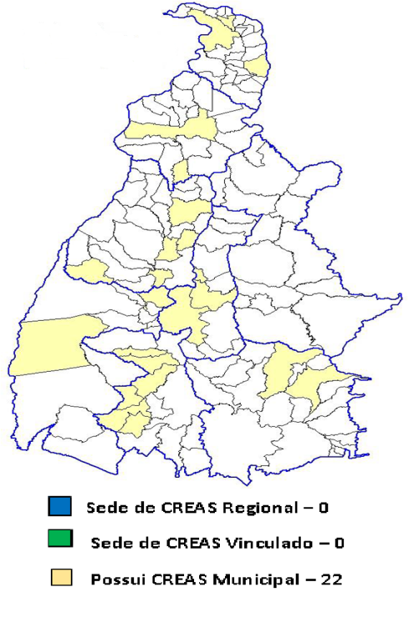As informações apresentadas a seguir evidenciam os vazios dos serviços da PSE. Assim, considerando que 92% dos municípios são caracterizados como de Pequeno Porte I, o que os tornam inelegíveis para o cofinanciamento federal para o PAEFI municipal, justificando assim a instalação de equipamentos que atenderão de forma regionalizada.

Os mapas do Tocantins apresentados ao lado e a seguir demonstram a inexistência e/ou baixa oferta dos serviços da PSE nos municípios.

Mapa 2. regiões com inexistência e/ou baixa oferta dos serviços da Média Complexidade

**Mapa 3. regiões com inexistência e/ou baixa oferta dos serviços da Alta Complexidade**



Conforme visualizado nos mapas, os municípios que se encontram em cor branca não possuem, até o momento, oferta dos serviços da Alta Complexidade.

**2.7 Critérios da regionalização CIB e CEAS**

A efetivação de cofinanciamento federal e estadual para implantação e implementação dos serviços de média e alta complexidade regionalizados são metas a serem concretizadas, uma vez que a gestão pública da Política de Assistência Social em âmbito regional é

estratégia fundamental frente à escassez de recursos públicos, à diferenciada capacidade gerencial e fiscal dos entes federados, às profundas desigualdades socioeconômicas regionais e à natureza cada vez mais complexa dos problemas urbanos, ambientais e de desenvolvimento econômico territorial, que exigem soluções intersetoriais e intergovernamentais (NOB SUAS, 2005, p. 96).

No âmbito do estado do Tocantins foram realizadas várias estratégias para tratar da proposta de regionalização dos serviços da Proteção Social Especial. Dentre as estratégias pontuamos as oficinas regionalizadas, visitas técnicas aos municípios elegíveis, discussões na CIB e CEAS e reuniões com o Tribunal de Justiça, resultando nesta proposta de regionalização. Levando em consideração os critérios definidos na Resolução CNAS 31 de 31 de outubro de 2013 (BRASIL, 2013) elegeu-se os municípios que participarão dos serviços regionalizados conforme os seguintes critérios:

* Distância entre os municípios e extensão territorial;
* Condição de acesso da população;
* Deslocamento da equipe técnica de referência;
* Municípios próximos à sede da comarca;
* Frequência de situações de violação de direitos;
* Região descoberta da oferta de serviços
* Região que abriga o maior número de municípios;
* Região com maior número de população;
* Região com presença de comarca no município sede;

Entretanto, devido algumas características do Estado do Tocantins como as distâncias entre municípios, ausência de instituições municipais que ofertem serviços de Alta Complexidade e falta de recurso para a abertura de novos serviços, permitiu a vinculação de municípios em que a distância ultrapassa o limite estabelecido. Como exemplo, temos o município de Mateiros que apresenta a maior distância entre a sede, encontrando-se a 341 km de Palmas. Para tanto, a vinculação de Mateiros foi estabelecida tomando como base o interesse do município em vincular-se ao CREAS Regionalizado e Família Acolhedora com sede em Palmas. A esse aspecto, registramos ainda que há municípios próximos a Mateiros que possuem comarca, no entanto, o acesso à capital, de acordo com o próprio município, é mais viável.

Desse modo, tendo em vista as complicações relacionadas às distâncias entre alguns municípios vinculados e a sede, os cuidados na garantia da oferta dos serviços com qualidade estão sendo tomados por meio de uma série de questões técnicas e normativas:

- Mobilização e divulgação do serviço Família Acolhedora em todos os municípios (sede e vinculados) com objetivos de cadastrar as Famílias para que, as demandas de crianças com necessidades de acolhimento, sejam atendidas de forma a garantir sua convivência familiar e comunitária;

- Disponibilização de veículo com condições satisfatórias para o deslocamento das equipes para acompanhamento tanto das famílias de origem quanto das famílias acolhedoras a cada quinze dias, ou seja, cada família (acolhedora e de origem) serão visitadas duas vezes no mês, e sempre que houver demandas urgentes;

- O Termo de Compromisso, a ser assinado por todos os municípios (sede e vinculados) estabelece critérios de deslocamento para cada ente (Estado e Municípios) em relação à disponibilização de veículos e de equipes necessárias ao atendimento;

- Além do veículo disponibilizado pelo Estado, o Termo de Compromisso prevê que os municípios disponibilizarão veículos para o deslocamento das famílias atendidas nos serviços de forma a garantir a convivência familiar e comunitária, e também para os atendimentos nas instâncias de garantia de direitos;

- No que diz respeito a normatização e regulação dos serviços ofertados tanto de forma direta quanto de forma indireta pelo Estado será definida em documentos específicos como: o Termo de Compromisso, o Decreto que dispõe sobre a transferência Fundo a Fundo e o Manual Operacial da Média e da Alta Complexidade e outros conforme a necessidade.

O Termo de Compromisso encontra-se em processo de discussão por meio de Reuniões Técnicas entre Estado, Municípios e o Sistema de Justiça e tem como objetivo normatizar a efetivação da regionalização dos serviços de Média e de Alta Complexidade estabelecendo a colaboração recíproca entre o Estado e os Municípios Sede e Vinculados por meio de responsabilidades específicas e também definindo a Central dos Serviços Regionalizados como a responsável pela organização e acesso dos usuários aos serviços.

O Decreto a ser instituído, regulamenta a transferência de recursos financeiros do Fundo Estadual de Assistência Social – FEAS aos Fundos Municipais de Assistência Social – FMAS, de que trata a Lei nº 2.093, de 09 de julho de 2009. Importante destacar que este decreto não é específico para a Regionalização, mas que contribuirá significativamente para a execução dos serviços de forma indireta.

Também o Manual Operacional tando dos serviços da Média quanto da Alta Complexidade estão em processo de elaboração, neste caso, sendo discutidos em reuniões da CIB e do CEAS.

Desse modo, quando se trata da oferta do serviço de forma direta, a regulamentação se dará por meio do Termo de Compromisso e do Manual Operacional e ocorrerá sob a execução direta do Estado do Tocantins por meio da Secretaria Estadual de Trabalho e da Assistência Social através da Gerência da Proteção Social Especial – GPSE.

Quando se trata da oferta do serviço de forma indireta, também a regulamentação se dará por meio do termo de compromisso e do manual operacional com o diferencial na execução, pois, os recuros serão transferidos através do co-financiamento do FEAS ao FMAS para os municípios que sediam instituição já existente prestadora do referido serviço.

Desse modo, os quadros abaixo apresentam a definição da localização dos equipamentos que ofertarão de forma regionalizada os serviços da média e da alta complexidade seja direta ou indiretamente.

**2.8 Definição da localização dos 6 (seis) CREAS Regionalizados – PAEFI**

|  |  |  |  |  |  |
| --- | --- | --- | --- | --- | --- |
| MUNICIPIO SEDE | REGIONAL | MUNICIPIOS VINCULADOS | COMARCA | POPULAÇÃO | **Distância da SEDE** |
| REGIÃO NORTE I  AXIXÁ  9.275 hab. | NORTE I | Carrasco Bonito | AUGUSTINÓPOLIS | 3.688 | 48,7 km |
| NORTE I | Sampaio | 3.864 | 36,3 km |
| NORTE I | Praia Norte | 7.659 | 33 ,0km |
| NORTE I | São Miguel | ITAGUATINS | 10.481 | 25.2km |
| NORTE I | Maurilândia | 3.154 | 63.3km |
| NORTE I | Itaguatins | 6.029 | 41.3km |
| NORTE I | São Bento | ARAGUATINS | 4.608 | 54.3km |
|  | NORTE I | Sítio Novo | AXIXÁ | 9.148 | 15.2km |
| **TOTAL GERAL** | | **9 Municípios** |  | **57.906 habitantes** | |

|  |  |  |  |  |  |
| --- | --- | --- | --- | --- | --- |
| MUNICIPIO  SEDE | REGIONAL | MUNICIPIOS  VINCULADOS | COMARCA | POPULAÇÃO | **Distância da SEDE** |
| REGIÃO  NORTE II  WANDERLÂNDIA  10.981 hab. | Norte II | Santa Fé do Araguaia | [ARAGUAÍNA](http://pt.wikipedia.org/wiki/Ponte_Alta_do_Tocantins) | 6.599 | 108 km |
| Norte II | Muricilândia | 3.152 | 61,3km |
| Norte II | Aragominas | 5.882 | 86,2km |
| Norte II | Carmolândia | 2.316 | 83,1km |
| Norte II | Araguanã | 5.030 | 114 km |
| Norte II | Piraquê | WANDERLÂNDIA | 2.920 | 49,1km |
| Norte II | Darcinópolis | 5.273 | 31,3km |
| Norte II | Babaçulândia | FILADÉLFIA | 10.424 | 55,8km |
| **TOTAL GERAL** | | **9 Municípios** |  | **52.577 habitantes** | |

|  |  |  |  |  |  |
| --- | --- | --- | --- | --- | --- |
| MUNICIPIO SEDE | REGIONAL | MUNICIPIOS VINCULADOS | COMARCA | POPULAÇÃO | **Distância da SEDE** |
| REGIÃO NORTE III  PEDRO AFONSO  11.539 hab. | Norte III | Itapiratins | ITACAJÁ | 3.532 | 77,7 km |
| Norte III | Itacajá | 7.104 | 104 km |
| Norte III | Recursolândia | 3.768 | 124,1 km |
| Norte III | Centenário | 2.566 | 92,1km |
| Norte III | Santa Maria do Tocantins | PEDRO AFONSO | 2.894 | 115 km |
| Norte III | Bom Jesus do Tocantins | 3.768 | 3,8 km |
| Norte III | Tupirama | 1.574 | 2,5 km |
| **TOTAL GERAL** | | **9 Municípios** |  | **36.745 habitantes** | |

|  |  |  |  |  |  |  |  |  |
| --- | --- | --- | --- | --- | --- | --- | --- | --- |
| MUNICIPIO SEDE | | REGIONAL | | MUNICIPIOS VINCULADOS | COMARCA | POPULAÇÃO | | **Distância da SEDE** |
| REGIÃO CENTRO LESTE  PALMAS | | Centro Leste | | Aparecida do Rio Negro | NOVO ACORDO | 4.213 | | 65 km |
| Centro Leste | | Novo Acordo | 3.762 | | 105 km |
| Centro Leste | | São Felix do Tocantins | 1.437 | | 304 km |
| Centro Leste | | Santa Tereza do Tocantins | 2.523 | | 74,5 km |
| Centro Leste | | Lagoa do Tocantins | 3.525 | | 130 km |
| Centro Leste | | Silvanópolis | PORTO NACIONAL | 5.068 | | 129 km |
| Centro Leste | | Ipueiras | 1.639 | | 126 km |
| Centro Leste | | Monte do Carmo | 6.716 | | 107 km |
| Centro Leste | | Mateiros |  | 2.223 | | 341 km |
| Centro Leste | | Ponte Alta do Tocantins | Ponte Alta do Tocantins | 7.180 | | 195 km |
| Centro Leste | | Rio Sono | TOCANTÍNIA | 6.254 | | 93,4 km |
| **TOTAL GERAL** | | | | **11 Municípios** |  | **44.540 habitantes** | | |
| MUNICIPIO SEDE | REGIONAL | MUNICIPIOS VINCULADOS | | COMARCA | POPULAÇÃO | **Distância da SEDE** | |
| REGIÃO SUDOESTE  GURUPI | Sudoeste | São Valério | | PEIXE | 4.383 | 140 km | |
| Sudoeste | Peixe | | 10.384 | 74,6km | |
| Sudoeste | Jaú | | 3.507 | 148 km | |
| Sudoeste | Palmeirópolis | | Palmeirópolis | 7.339 | 217 km | |
| Sudoeste | São Salvador | | 2.910 | 259 km | |
| Sudoeste | Formoso do Araguaia | | Formoso do Araguaia | 18.427 | 71 KM | |
|  | Sudoeste | Sucupira | | FIGUEIRÓPOLIS | 1.742 | 54,5km | |
| **TOTAL GERAL** | | **7 Municípios** | |  | **48.692 habitantes** | | |

|  |  |  |  |  |  |
| --- | --- | --- | --- | --- | --- |
| MUNICIPIO SEDE | REGIONAL | MUNICIPIOS VINCULADOS | COMARCA | POPULAÇÃO | **Distância da SEDE** |
| REGIÃO SUDESTE  TAGUATINGA  15.051 hab. | Sudeste | Paranã | Paranã | 10.338 | 260 km |
| Sudeste | Conceição do TO | Dianópolis | 4.182 | 162km |
| Sudeste | Arraias | Arraias | 10.645 | 134km |
| Sudeste | Aurora do TO | Aurora do Tocantins | 3.446 | 43,8km |
| Sudeste | Combinado | 4.669 | 62,3km |
| Sudeste | Lavandeiras | 1.605 | 58,5km |
| Sudeste | Novo Alegre | 2.286 | 80,5km |
| Sudeste | Ponte Alta do Bom Jesus | Taguatinga | 4.544 | 37km |
| **TOTAL GERAL** | | **9 Municípios** |  | **56.766 habitantes** | |

**2.9 SERVIÇOS DE ACOLHIMENTO PARA CRIANÇAS E ADOLESCENTES**

**2.9.1 Família Acolhedora**

O serviço de família acolhedora no Estado do Tocantins será ofertado de forma direta. Em cada município (sede e vinculado) será realizada divulgação, mobilização, acolhida e avaliação inicial, avaliação documental, seleção, capacitação, cadastramento e acompanhamento das famílias acolhedoras.

Com o objetivo de promover a convivência familiar e comunitária das crianças acolhidas serão promovidas estratégias para garantir que, em cada município, seja cadastrado família acolhedora, pois, dessa maneira, a criança acolhida permanecerá, preferencialmente, em seu município de origem.

O serviço de família acolhedora terá uma equipe técnica com profissionais capacitados de acordo com as orientações técnicas nacionais e instalada em equipamento no município sede do serviço. Esta equipe terá veículo com condições satisfatórias para se deslocar e realizar o acompanhamento tanto das famílias de origem das crianças acolhidas quanto das famílias acolhedoras com criança acolhida, a cada quinze dias, ou seja, cada família (acolhedora e de origem) serão visitadas duas vezes no mês, e sempre que houver demandas urgentes;

Em conformidade com o caderno “Orientações Técnicas: Serviços de Acolhimento para Crianças e Adolescentes”, assim que uma criança/adolescente for encaminhada para o serviço, a equipe técnica, estabelecida na sede do serviço regionalizado, iniciará a preparação e acompanhamento psicossocial da criança/adolescente, da família acolhedora, da família de origem e da rede social de apoio, de modo que o acolhimento se dê com as prerrogativas do Estatuto da Criança e do Adolescente, tendo em vista que o foco central da oferta do serviço seja que a criança retorne ao seio de sua família de origem.

O Termo de Compromisso estabelece que cada município vinculado ao serviço terá um Técnico de Referência da Proteção Social Especial e também veículo para apoio do serviço em relação às famílias acolhedoras e de origem, dentro do próprio município e também para o deslocamento destes até a sede.

A Secretaria Estadual do Trabalho e da Assistência Social por meio da Proteção Social Especial, de acordo com o Termo de Compromisso, promoverá capacitações às famílias acolhedoras, equipe técnica e técnicos de referência da Proteção Social Especial.

**2.9.2 Abrigos Institucionais**

A oferta do serviço Regionalizado de Acolhimento para Crianças e Adolescentes em abrigos institucionais será de forma indireta, tendo em vista que o estado cofinanciará vagas em instituição já existentes. No estado do Tocantins serão cofinanciados três instituições, que deverão passar por processo de reordenamento. As especificidades do reordenamento serão listadas, em seguida, na descrição de cada serviço regionalizado.

O serviço em Acolhimento Institucional será ofertado por meio de equipe técnica da própria instituição cofinanciada, no entanto, o Estado do Tocantins, por meio da Setas, com a Gerência de Proteção Social Especial prestará apoio técnico no que diz respeito ao aprimoramento da oferta dos seviços, por meio de capacitações, visitas técnicas e orientações.

O Termo de Compromisso estabelece que cada município vinculado ao serviço regionalizado (e o município sede quando for atendido pelo serviço) terá um Técnico de Referência da Proteção Social Especial e também veículo para apoio do serviço no âmbito do município, como por exemplo, para deslocamento das famílias de origem das crianças até a instituição de acolhimento, deslocamento das famílias para as demais políticas públicas necessárias ao serviço, e com demais atividades para promover a convivência e o fortalecimento de vinculos.

**2.9.3 Definição da localização das 80 (oitenta) vagas para o Serviço de Acolhimento para Criança e adolescente**

**2.9.3.1 Acolhimento Regionalizado em Família Acolhedora com sede em Axixá**

|  |  |  |  |  |  |  |  |
| --- | --- | --- | --- | --- | --- | --- | --- |
| ACOLHIMENTO REGIONAL | | | | | | | |
| **MUNICIPIO SEDE** | **REGIONAL** | **MUNICIPIOS VINCULADOS** | **PORTE** | **COMARCA** | **POPULAÇÃO** | **Distância da SEDE** | 10 vagas |
| REGIÃO NORTE **I**  **AXIXÁ DO TOCANTINS**  9.275 hab**.** | NORTE I | Carrasco Bonito | Pequeno I | Augustinópolis | 3.688 | 48,7 km |
| NORTE I | Araguatins | Araguatins | 31.324 | 55,9 km |
| NORTE I | Buriti do Tocantins | 9.770 | 63,7 km |
| NORTE I | São Bento do Tocantins | 4.615 | 54,9 km |
| NORTE I | Augustinópolis | Augustinópolis | 15.965 | 21,1 km |
| NORTE I | Esperantina | 9.476 | 102 km |
| NORTE I | Sampaio | 3.868 | 37,5 km |
| NORTE I | Praia Norte | 7.661 | 35,3 km |
| NORTE I | São Sebastião | 4.283 | 65,7 km |
| NORTE I | Sítio Novo do Tocantins | Axixá | 9.148 | 15,6 km |
| **TOTAL GERAL** | | **11 Municípios** | | | **109.075 habitantes** | | |

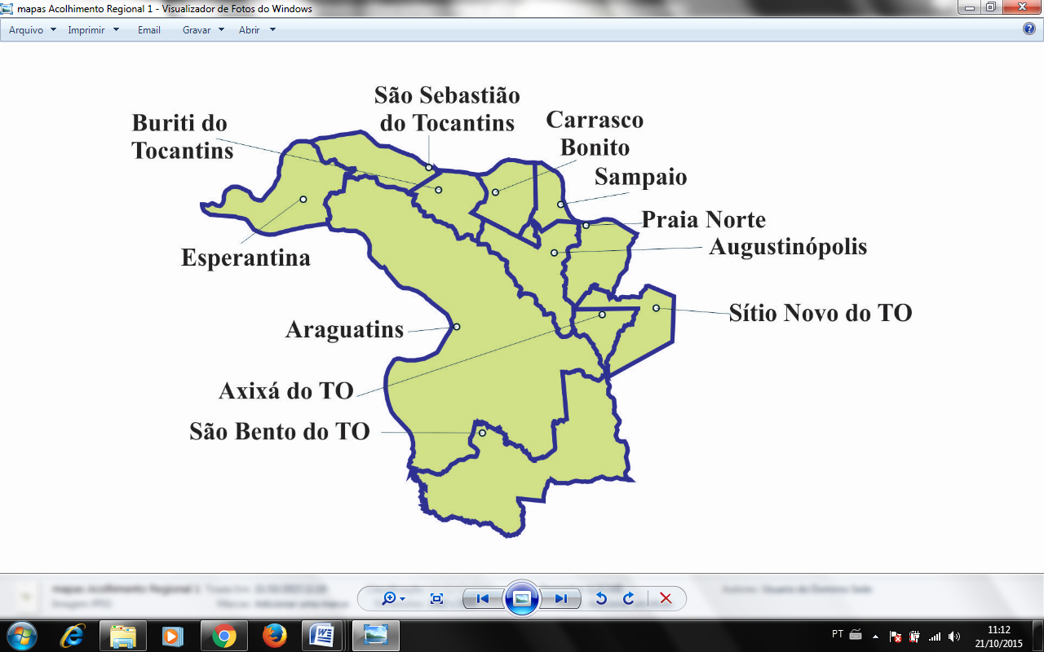

O município de **Axixá** é Pequeno Porte I, sede de comarca e oferta o serviço da proteção social básica por meio do Centro de Referencia de Assistência Social (CRAS).

Em relação à Alta Complexidade, a regional em que esse município está situado, e também os outros vinculados a este, não possui oferta de serviços de acolhimento para crianças e adolescentes. Dessa forma, será implantado o Serviço de Acolhimento Regionalizado na modalidade Família Acolhedora de forma direta. Neste equipamento regionalizado o município sede também será atendido, ou seja, em cada município, inclusive o que sediará o serviço, haverá Famílias Acolhedoras cadastradas.

Essa regional ultrapassou o limite de 8 (oito) municípios, no entanto, o número da população total dos municípios (sede e vinculados) é inferior ao critério estabelecido (160 mil habitantes). Ainda, as distâncias entre os municípios sede e vinculados estão de acordo com a resolução, ou seja, não ultrapassa 160km.

**2.9.3.2 Acolhimento Regionalizado com sede em Xambioá**

|  |  |  |  |  |  |  |  |
| --- | --- | --- | --- | --- | --- | --- | --- |
| ACOLHIMENTO REGIONAL | | | | | | | |
| MUNICIPIO SEDE | REGIONAL | MUNICIPIOS  VINCULADOS | **PORTE** | **COMARCA /**  **VINCULADO** | POPULAÇÃO | **Distância da SEDE** | 10 vagas |
| REGIÃO NORTE II  **XAMBIOÁ**  11.484 hab. | NORTE II | Wanderlândia | Pequeno I | Wanderlândia | 10.981 | 91,8 km |
| NORTE II | Darcinópolis | 5.273 | 123 km |
| NORTE II | Piraquê | 2.920 | 53,9 km |
| NORTE II | Riachinho | Ananás | 4.191 | 65,7 km |
| NORTE I | Angico | 3.175 | 104 km |
| NORTE I | Cachoeirinha | 2.148 | 116 km |
| NORTE I | Ananás | 9.865 | 77,4 km |
| **TOTAL GERAL** | | **8 MUNICÍPIOS** | | | **50.037 habitantes** | | |

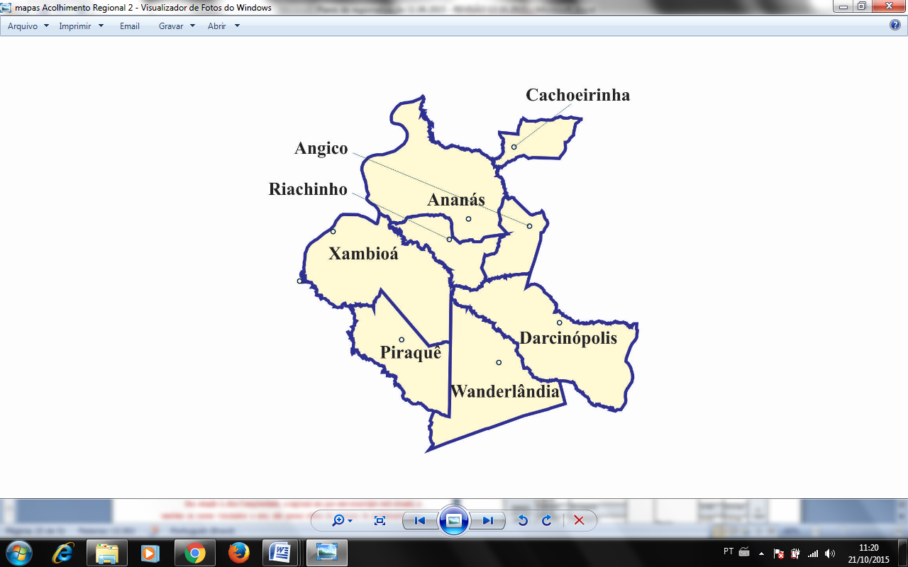

O município de **Xambioá** é Pequeno Porte I, sede de comarca e oferta serviços da proteção social básica por meio do CRAS.

Acerca da Proteção Social Especial o serviço de Família Acolhedora encontra-se legalizado, mas não efetivou essa modalidade pois possui uma instituição de acolhimento para criança e Adolescente na modalidade Abrigo Institucional. Na abrangência dessa regional, apenas Xambioá (sede do serviço regionalizado) possui serviço de acolhimento que oferta um total de 20 vagas. Atualmente a instituição abriga 5 crianças, todas oriundas do próprio município. Assim, devido a falta de recurso para a abertura de novos serviços, o Estado cofinanciará 10 vagas dessa instituição para a regionalização com execução de forma indireta.

Cabe destacar que a instituição passará por processo de reordenamento de acordo com as orientações técnicas do MDS para atender aos critérios da regionalização, pois, é uma prerrogativa do Termo de Compromisso que o Estado elabore com os Municípios Sede e Vinculados, de forma participativa e democrática, o Procedimento Operacional Padrão para que os serviços de acolhimento para crianças e adolescentes estejam funcionando de acordo com as normativas nacionais.

Em visitas de monitoramento realizadas na instituição de acolhimento, foram observados os seguintes aspectos a serem reordenados:

- A Estrutura Física no que diz respeito a acessibilidade.

- Habitabilidade, salubridade e privacidade.

- Recursos Humanos.

No que diz respeito à Localização, de acordo com o monitoramento, está em condições satisfatórias.

**2.9.3.3 Acolhimento Regionalizado em Família Acolhedora com sede em Paraíso do Tocantins**

|  |  |  |  |  |  |  |  |
| --- | --- | --- | --- | --- | --- | --- | --- |
| ACOLHIMENTO REGIONAL | | | | | | | |
| **MUNICIPIO SEDE** | **REGIONAL** | **MUNICIPIOS VINCULADOS** | **PORTE** | **COMARCA** | **POPULAÇÃO** | **Distância da SEDE** | 10 vagas |
| REGIÃO CENTRO OESTE  **PARAÍSO DO TO**  44.417 hab. | CENTRO OESTE | Abreulândia | Porte I | **Paraíso** | 2.391 | 153 km |
| CENTRO OESTE | Divinópolis | 6.363 | 53,6 km |
| CENTRO OESTE | Marianópolis | 4.352 | 112 km |
| CENTRO OESTE | Monte Santo do Tocantins | 2.085 | 23,9 km |
| CENTRO OESTE | Pugmil | 2.369 | 28,4 km |
| CENTRO OESTE | Araguacema | **Araguacema** | 6.317 | 251 km |
| CENTRO OESTE | Caseara | 4.601 | 191 km |
| CENTRO OESTE | Pium | Pium | 6.696 | 152 km |
| CENTRO OESTE | Chapada de Areia | 1.335 | 36 km |
| **TOTAL GERAL** | | **10 Municípios** | | | **80.926 habitantes** | | |

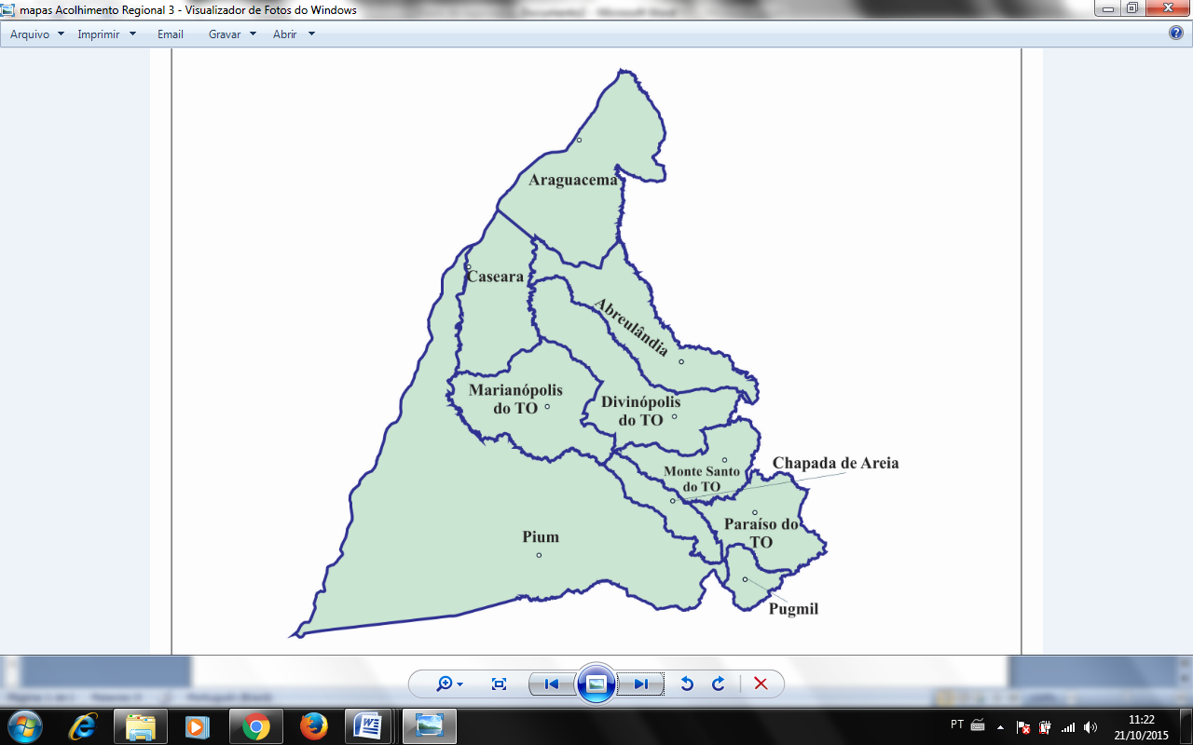

O município de **Paraíso do Tocantins** é Pequeno Porte II, sede de comarca e oferta serviços da proteção social básica por meio do CRAS.

Quanto à Proteção Social Especial, o município possui CREAS e Casa Lar para criança e adolescente.

Para a regionalização, o serviço de acolhimento para criança e adolescente será ofertado, de forma direta, na modalidade Família Acolhedora e, nesta oferta, o município sede (Paraiso do Tocantins) não será atendido.

Essa regional ultrapassou o limite de 8 (oito) municípios, no entanto, o número da população total dos municípios (sede e vinculados) é inferior ao critério estabelecido (160 mil habitantes).

No que diz respeito as distâncias entre os municípios sede e vinculados, dois municípios (Araguacema e Caseara) ultrapassam a distância de 160km, sendo respectivamente (251km e 191km). Para tanto, a vinculação de Araguacema e Caseara foram estabelecidas tomando como base o interesse desses municípios em vincular-se ao serviço regionalizado em Paraiso do Tocantins. Assim, de acordo com esses municípios, o acesso à Paraiso do Tocantins é mais viável do que para outros mais próximos.

Desse modo, os cuidados na garantia da oferta dos serviços com qualidade serão tomados como:

- Mobilização e divulgação do serviço Família Acolhedora em todos os municípios vinculados com objetivos de cadastrar Famílias Acolhedoras em cada município para que, as demandas de crianças com necessidades de acolhimento, sejam atendidas de forma a garantir sua convivência familiar e comunitária;

- Disponibilização de veículo com condições satisfatórias para o deslocamento da equipe técnica para acompanhamento das famílias de origem e das famílias acolhedoras a cada quinze dias, ou seja, cada família (acolhedora e de origem) será visitada duas vezes no mês, e sempre que houver demandas urgentes;

- O Termo de Compromisso a ser assinado por todos os municípios vinculados a este serviço prevê que todos os municípios disponibilizarão veículos para o deslocamento das famílias atendidas nos serviços de forma a garantir a convivência familiar e comunitária, e também para os atendimentos nas instâncias de garantia de direitos.

**2.9.3.4 Acolhimento Regionalizado em Família Acolhedora com sede em Palmas**

|  |  |  |  |  |  |  |  |
| --- | --- | --- | --- | --- | --- | --- | --- |
| ACOLHIMENTO REGIONAL | | | | | | | |
| **MUNICIPIO SEDE** | **REGIONAL** | **MUNICIPIOS VINCULADOS** | **PORTE** | **COMARCA** | **POPULAÇÃO** | **Distância da SEDE** | 10 Vagas |
| REGIÃO CENTRO LESTE  **PALMAS** | CENTRO LESTE | Novo Acordo | Porte I | **Novo Acordo** | 3.762 | 105 km |
| CENTRO LESTE | Mateiros | **Ponte Alta do Tocantins** | 2.223 | 341 km |
| SUDESTE | Pindorama | 4.506 | 215 km |
| CENTRO LESTE | Ponte Alta do Tocantins | 7.180 | 195 km |
| CENTRO LESTE | Aparecida do Rio Negro | **Novo Acordo** | 4.213 | 65 km |
| CENTRO LESTE | Lagoa do TO | 3.525 | 130 km |
| CENTRO LESTE | Santa Tereza do TO | 2.523 | 74,5 km |
| CENTRO LESTE | São Félix do TO | 1.437 | 304 km |
| **TOTAL GERAL** | | **8 Municípios** | | | **29.369 habitantes** | | |

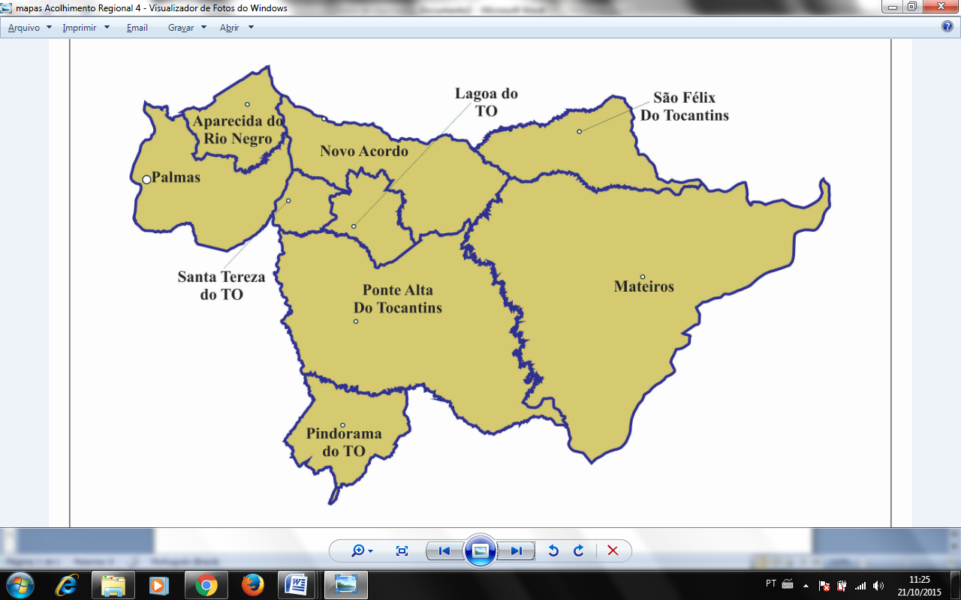

O município de **Palmas** é de Grande Porte, sede de comarca e oferta serviços da proteção social básica por meio do CRAS e o Acessuas Trabalho.

Na Proteção Social Especial, o município possui CREAS; 1 Casa Lar, não governamental, para criança; 3 Abrigos Institucionais para criança e adolescente, 2 Governamentais e 1 não governamental; 1 instituição de acolhimento, governamental em processo de implantação para pessoas em situação de rua; recebe recurso federal para realizar ações estratégicas para erradicação do trabalho infantil.

A regionalização se dará com a oferta de serviço de acolhimento para crianças e adolescentes na modalidade Família Acolhedora com execução de forma direta pelo Estado. O município de Palmas não será atendido neste serviço.

Essa regional não ultrapassou o limite de 8 (oito) municípios e nem o número da população total, sendo 29.369, portanto, inferior a 160 mil habitantes.

No que diz respeito as distâncias entre os municípios sede e vinculados, quatro municípios ultrapassam a distância de 160 km, sendo: Mateiros (341 km), Pindorama (215 km), Ponte Alta do Tocantins (195 km) e São Félix do Tocantins (304 km). Para tanto, a vinculação desses municípios ao serviço regionalizado com sede em Palmas foram estabelecidas tomando como base o interesse desses municípios. Assim, de acordo com esses municípios, o acesso à Palmas é mais viável do que para outros mais próximos e com distâncias menores.

Desse modo, os cuidados na garantia da oferta dos serviços com qualidade serão tomados como:

- Mobilização e divulgação do serviço Família Acolhedora em todos os municípios vinculados com objetivos de cadastrar Famílias Acolhedoras em cada município para que, as demandas de crianças com necessidades de acolhimento, sejam atendidas de forma a garantir sua convivência familiar e comunitária;

- Disponibilização de veículo com condições satisfatórias para o deslocamento da equipe técnica para acompanhamento das famílias de origem e das famílias acolhedoras a cada quinze dias, ou seja, cada família (acolhedora e de origem) serão visitadas duas vezes no mês, e sempre que houver demandas urgentes;

- O Termo de Compromisso a ser assinado por todos os municípios vinculados a este serviço prevê que todos os municípios disponibilizarão veículos para o deslocamento das famílias atendidas nos serviços de forma a garantir a convivência familiar e comunitária, e também para os atendimentos nas instâncias de garantia de direitos.

**2.9.3.5 Acolhimento Regionalizado com sede em Porto Nacional**

|  |  |  |  |  |  |  |  |
| --- | --- | --- | --- | --- | --- | --- | --- |
| ACOLHIMENTO REGIONAL | | | | | | | |
| MUNICIPIO SEDE | REGIONAL | MUNICIPIOS VINCULADOS | PORTE | COMARCA | POPULAÇÃO | **Distância da SEDE** | 10 Vagas |
| REGIÃO CENTRO  LESTE  **PORTO NACIONAL** | CENTRO LESTE | Ipueiras | Porte I | Porto Nacional | 1.639 | 69,6 km |
| CENTRO LESTE | Silvanópolis | 5.068 | 69,9 km |
| CENTRO LESTE | Monte do Carmo | 6.716 | 44,2 km |
| CENTRO OESTE | Fátima | 3.805 | 71 km |
| CENTRO OESTE | Oliveira de Fátima | 1.037 | 69,8 km |
| CENTRO OESTE | Brejinho de Nazaré | 5.185 | 55,1 km |
| **TOTAL GERAL** | | **6 Municípios** | | | **23.450 habitantes** | | |

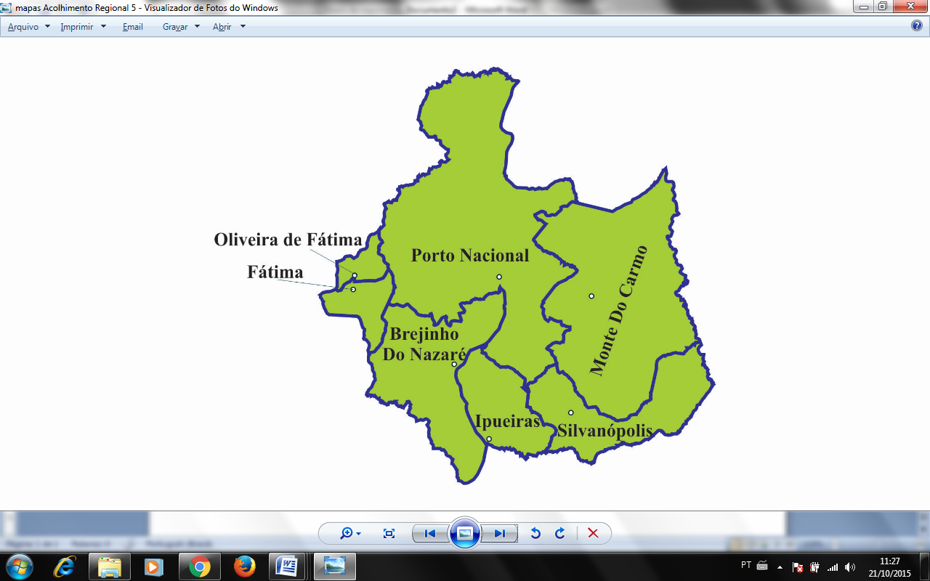

O município de **Porto Nacional** é Pequeno Porte II, é sede de comarca e oferta serviços da proteção social básica por meio do CRAS

Na Proteção Social Especial, o município possui CREAS; 1 Casa Lar para criança e adolescente, na modalidade aldeia (com 3 casas lares no local) com capacidade de 30 acolhidos, Não-Governamental; 1 instituição de acolhimento municipal para crianças e adolescentes com capacidade para 20 acolhidos, ambas em processo de reordenamento, de acordo com o Plano Municipal de Reordenamento dos Serviços de Acolhimento para Crianças e Adolescentes, realizado em 2014 com parecer técnico do Estado e aprovação pelo MDS; 2 instituições de longa permanência para idosos, 1 governamental e outra não governamental; e recebe recurso federal para realizar ações estratégicas para erradicação do trabalho infantil.

A oferta de serviço regionalizado com sede em Porto Nacional será de forma indireta, onde o estado cofinanciará 10 vagas em instituições municipais já existentes. Atualmente o município está com 2 crianças acolhidas na Instituição de Acolhimento municipal (Abrigo institucional com capacidade para 20 crianças) e 15 crianças no conjunto de Casas Lares (Formato Casa Aldeia, com três casas, cada uma com capacidade para 10 crianças). Assim há disponibilidade para atender as 10 vagas da Regionalização distribuídas entre as instituições. Afirmamos que é uma prerrogativa do Termo de Compromisso que o Estado elabore com os Municípios Sede e Vinculados, de forma participativa e democrática, o Procedimento Operacional Padrão para que os serviços de acolhimento para crianças e adolescentes estejam funcionando de acordo com as normativas nacionais.

Nesta perspectiva, alguns aspectos deverão ser reordenados, pois, em visitas de monitoramento realizadas nestas instituições de acolhimento, foram observados os seguintes aspectos a serem reordenados:

- Casa Lar: apenas os aspectos relacionados ao Recursos Humanos para o atendimento às 30 crianças. Quanto a estrutura física, habitabilidade, salubridade, privacidade e localização da instituição, de acordo com o monitoramento, está em condições satisfatórias.

- Abrigo Institucional: Recursos Humanos, estrutura física, habitabilidade, salubridade e privacidade, de acordo com o monitoramento, são os aspectos que deverão ser reordenados.

Na regionalização desse Serviços de Acolhimento para crianças e adolescentes as vagas não serão para atendimento do município sede.

**2.9.3.6 Acolhimento Regionalizado em Família Acolhedora com sede em Dianópolis**

|  |  |  |  |  |  |  |  |
| --- | --- | --- | --- | --- | --- | --- | --- |
| ACOLHIMENTO REGIONAL | | | | | | | |
| **MUNICIPIO SEDE** | **REGIONAL** | **MUNICIPIOS VINCULADOS** | **PORTE** | **COMARCA** | **POPULAÇÃO** | **Distância da SEDE** | 10 vagas |
| REGIÃO SUDESTE  **DIANÓPOLIS**  19.112 hab. | SUDESTE | Almas | Porte I | **Almas** | 7.586 | 46,2 km |
| SUDESTE | Porto Alegre do Tocantins | 2.796 | 31 km |
| SUDESTE | Natividade | **Natividade** | 9.000 | 127 km |
| SUDESTE | Chapada de Natividade | 3.277 | 135 km |
| SUDESTE | Conceição do Tocantins | **Dianópolis** | 4.182 | 114 km |
| SUDESTE | Santa Rosa do Tocantins | **Natividade** | 4.568 | 185 km |
| SUDESTE | Taipas do Tocantins | **Dianópolis** | 1.945 | 82,6 km |
| SUDESTE | Novo Jardim | 2.457 | 35,9 km |
| SUDESTE | Rio da Conceição | 1.714 | 29,8 km |
| **TOTAL GERAL** | | **10 Municípios** | | **56.637 habitantes** | | | |

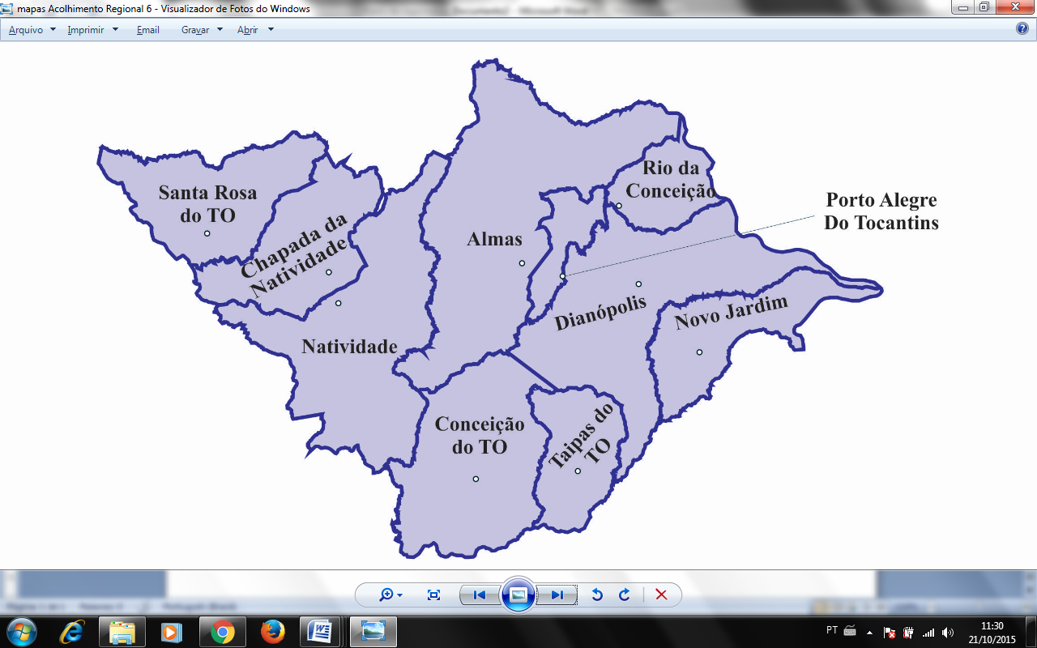

O município de **Dianópolis** é Pequeno Porte I, sede de comarca e oferta serviços da Proteção Social Básica por meio do CRAS

Na Proteção Social Especial, o município sede (Dianópolis) possui CREAS e ILPI.

Para a regionalização, o município de Dianópolis sediará a oferta de acolhimento de crianças e de adolescentes em formato de Família Acolhedora com execução de forma direta pelo Estado. O município sede (Dianópolis) será também atendido.

No que diz respeito as distâncias entre os municípios sede e vinculados, apenas o Municipio de Santa Rosa do Tocantins ultrapassa a distância de 160 km, sendo 185 km de distância da sede. Um dos critérios de inclusão desse município a esse serviço regionalizado se refere ao fato de que todos os demais municípios da mesma comarca serão atendidos neste serviço regionalizado com sede em Dianópolis. Mesmo sendo pouca a distância que ultrapassa o limite estabelecido pela Resolução, diversos cuidados na garantia da oferta dos serviços com qualidade serão tomados, como:

- Mobilização e divulgação do serviço Família Acolhedora em todos os municípios vinculados com objetivos de cadastrar Famílias Acolhedoras em cada município para que, as demandas de crianças com necessidades de acolhimento, sejam atendidas de forma a garantir sua convivência familiar e comunitária;

- Disponibilização de veículo com condições satisfatórias para o deslocamento da equipe técnica para acompanhamento das famílias de origem e das famílias acolhedoras a cada quinze dias, ou seja, cada família (acolhedora e de origem) serão visitadas duas vezes no mês, e sempre que houver demandas urgentes;

- O Termo de Compromisso a ser assinado por todos os municípios vinculados a este serviço prevê que todos os municípios disponibilizarão veículos para o deslocamento das famílias atendidas nos serviços de forma a garantir a convivência familiar e comunitária, e também para os atendimentos nas instâncias de garantia de direitos.

**2.9.3.7 Acolhimento Regionalizado em Família Acolhedora com sede em Taguatinga**

|  |  |  |  |  |  |  |  |
| --- | --- | --- | --- | --- | --- | --- | --- |
| ACOLHIMENTO REGIONAL | | | | | | | |
| **MUNICÍPIO SEDE** | **REGIONAL** | **MUNICIPIOS VINCULADOS** | **PORTE** | **COMARCA** | **POPULAÇÃO** | **Distância da SEDE** | 10 vagas |
| REGIÃO SUDESTE  **TAGUATINGA**  15.051 hab. | SUDESTE | Arraias | Porte I | Arraias | 10.645 | 134 km |
| SUDESTE | Paranã | Paranã | 10.338 | 260 km |
| SUDESTE | Aurora do TO | Aurora | 3.446 | 43,8 km |
| SUDESTE | Combinado | 4.669 | 62,3 km |
| SUDESTE | Lavandeira | 1.605 | 58,5 km |
| SUDESTE | Novo Alegre | 2.286 | 80,5 km |
| SUDESTE | Ponte Alta do Bom Jesus | Taguatinga | 4.544 | 37 km |
| **TOTAL GERAL** | | **8 Municípios** | | | **52.584 habitantes** | | |

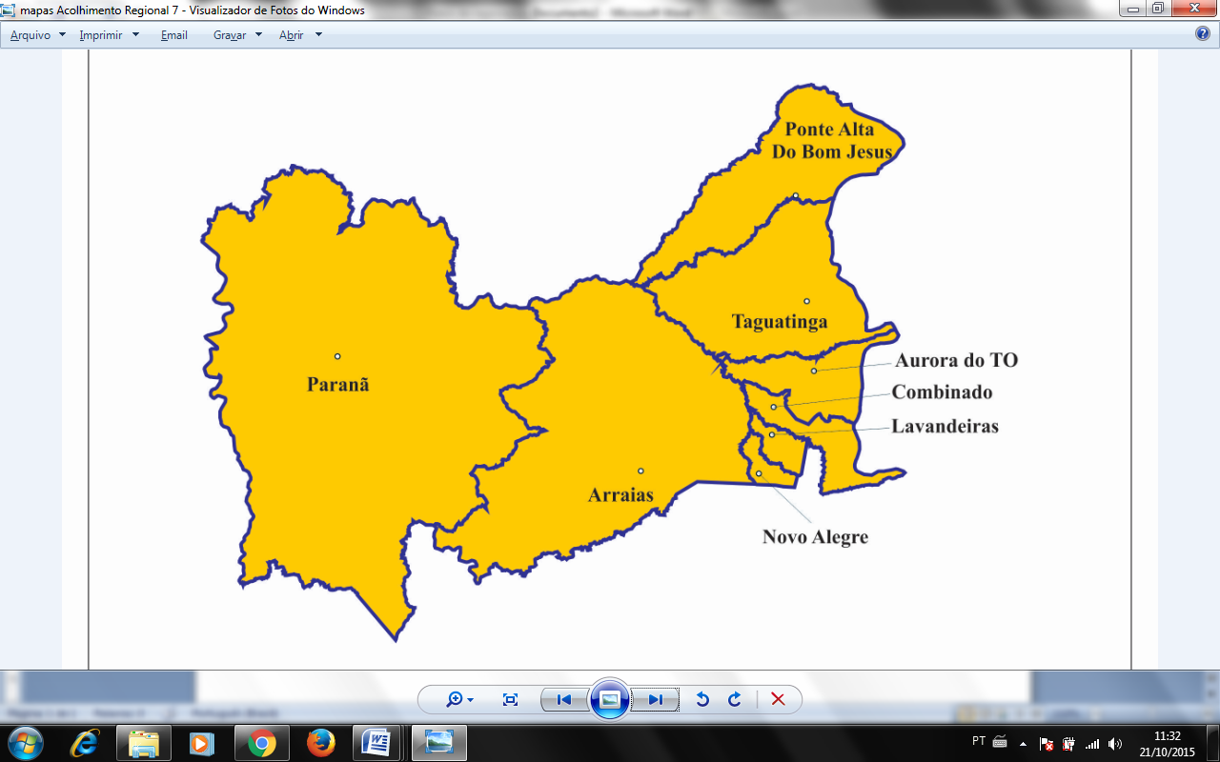

O município de **Taguatinga** é Pequeno Porte I, sede de comarca e oferta o serviço da proteção social básica através do CRAS.

Na Proteção Social Especial, o município possui 1 ILPI.

Na abrangência dessa regional, não há oferta de acolhimento para criança e adolescente e, devido a falta de recurso para a abertura de novos serviços, o Estado executará de forma direta o serviço de acolhimento na modalidade de Família Acolhedora.

Essa regional não ultrapassou o limite de 8 (oito) municípios e, também o número da população total dos municípios (sede e vinculados) é inferior ao critério estabelecido (160 mil habitantes).

No que diz respeito as distâncias entre os municípios sede e vinculados, apenas o Município de Paranã possui distância superior àquela definida pela Resolução, sendo 260 km. No entanto, a garantia da oferta dos serviços com qualidade serão tomados partindo de algumas estratégias como:

- Mobilização e divulgação do serviço Família Acolhedora em todos os municípios vinculados com objetivos de cadastrar Famílias Acolhedoras em cada município para que, as demandas de crianças com necessidades de acolhimento, sejam atendidas de forma a garantir sua convivência familiar e comunitária;

- Disponibilização de veículo com condições satisfatórias para o deslocamento da equipe técnica para acompanhamento das famílias de origem e das famílias acolhedoras a cada quinze dias, ou seja, cada família (acolhedora e de origem) serão visitadas duas vezes no mês, e sempre que houver demandas urgentes;

- O Termo de Compromisso a ser assinado por todos os municípios vinculados a este serviço prevê que todos os municípios disponibilizarão veículos para o deslocamento das famílias atendidas nos serviços de forma a garantir a convivência familiar e comunitária, e também para os atendimentos nas instâncias de garantia de direitos.

**2.9.3.8 Acolhimento Regionalizado com sede em Gurupi**

|  |  |  |  |  |  |  |  |
| --- | --- | --- | --- | --- | --- | --- | --- |
| ACOLHIMENTO REGIONAL | | | | | | | |
| **MUNICÍPIO SEDE** | **REGIONAL** | **MUNICIPIOS VINCULADOS** | **PORTE** | **COMARCA** | **POPULAÇÃO** | **Distância da SEDE** | 10 vagas |
| REGIÃO SUDOESTE  **GURUPI** | SUDOESTE | Aliança do TO | Porte  I | Gurupi | 5.671 | 49,1 km |
| SUDOESTE | Cariri do TO | 3.756 | 21,4 km |
| SUDOESTE | Crixás do TO | 1.564 | 72 km |
| SUDOESTE | Dueré | 4.592 | 52,3 km |
| SUDOESTE | Peixe | Peixe | 10.384 | 74,6 km |
| SUDOESTE | Jaú do TO | 3.507 | 148 km |
| SUDOESTE | São Valério da Natividade | 4.383 | 140 km |
| SUDOESTE | Figueirópolis | Figueirópolis | 5.340 | 51,4 km |
| SUDOESTE | Sucupira | 1.742 | 60,9 km |
| SUDOESTE | Palmeirópolis | Palmeirópolis | 7 342 | 217 km |
| SUDOESTE | São Salvador | 2 910 | 259 km |
| CENTRO OESTE | Santa Rita do Tocantins | Porto Nacional | 2.128 | 100 km |
| **TOTAL GERAL** | | **12 Municípios** | | | **53.319 habitantes** | | |

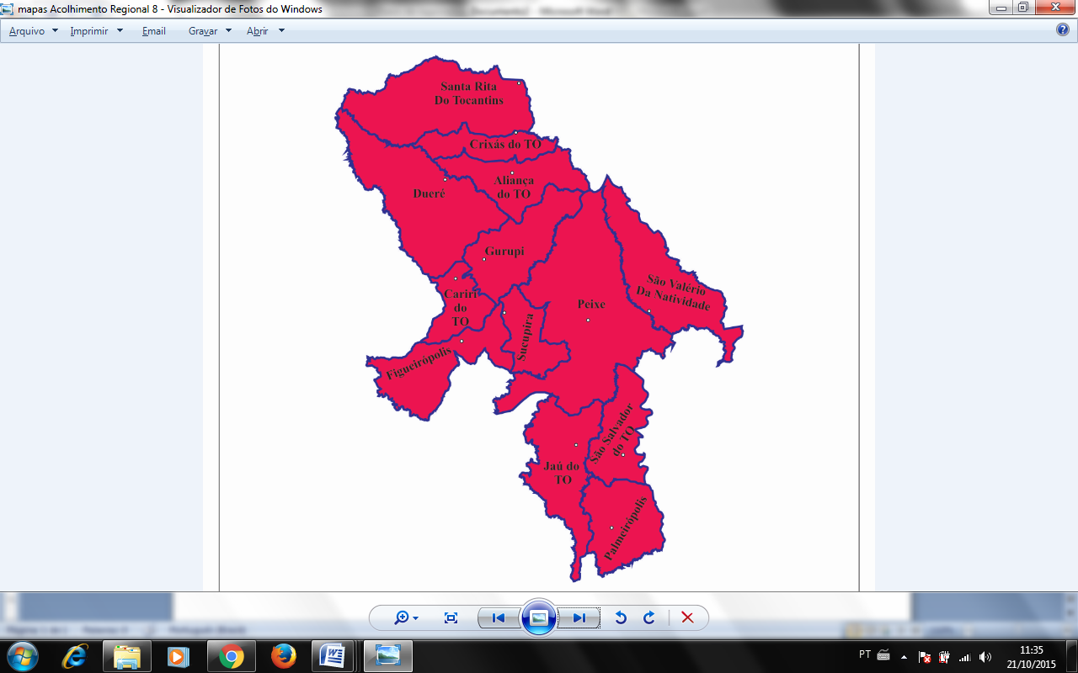O município de **Gurupi** é Médio Porte, sede de comarca e oferta serviços da proteção social básica por meio do CRAS e o Acessuas Trabalho.

Na Proteção Social Especial, Gurupi possui CREAS; Recebe recurso federal para realizar ações estratégicas para erradicação do trabalho infantil; Possui 2 instituições de acolhimento para criança e adolescente, 1 não-governamental e 1 governamental, ambas em processo de reordenamento, de acordo com o Plano Municipal de Reordenamento dos Serviços de Acolhimento para Crianças e Adolescentes, realizado em 2014 com parecer técnico do Estado e aprovação pelo MDS.

Afirmamos que é uma prerrogativa do Termo de Compromisso, a ser assinado por todos os municípios vinculados a esta oferta de serviço, que o Estado elabore com os Municípios Sede e Vinculados, de forma participativa e democrática, o Procedimento Operacional Padrão para que os serviços de acolhimento para crianças e adolescentes estejam funcionando de acordo com as normativas nacionais.

O Abrigo Institucional municipal atualmente atende 15 crianças, todas do próprio município e o Abrigo Intitucional não-governamental possui capacidade para 20 crianças e está atendendo 10 crianças, onde nenhuma é do município sede, sendo oriundas de Cristalândia, Chapada de Areia e Natividade. Portanto, há disponibilidade para atender as 10 vagas da Regionalização em ambas instituições.

A regionalização dos Serviços de Acolhimento para crianças e adolescentes se dará de forma indireta onde o Estado Cofinanciará as Instituições de Acolhimento existentes. Nas vagas regionalizadas o município sede (Gurupi) não será atendido.

Quanto ao reordenamento, necessário para que as instituições estejam em conformidade com as orientações nacionais, alguns aspectos precisarão ser observados e adequados, como:

- Abrigo Institucional Municipal: Recursos Humanos.

- Abrigo Intitucional não-governamental: Recursos Humanos, estrutura física, habitabilidade, salubridade, privacidade e localização da instituição são os aspectos que deverão ser reordenados neste abrigo.

No que diz respeito as distâncias entre os municípios sede e vinculados, dois municípios ultrapassam o limite, sendo São Salvador (259 km) e Palmeirópolis (217 km). No entanto, a garantia da oferta dos serviços com qualidade serão tomados partindo de algumas estratégias como:

- O Termo de Compromisso a ser assinado por todos os municípios vinculados a este serviço prevê que todos os municípios disponibilizarão veículos para o deslocamento das famílias atendidas nos serviços de forma a garantir a convivência familiar e comunitária, e também para os atendimentos nas instâncias de garantia de direitos.

**2.9.4 Definição da localização para 50 (cinquenta) vagas para o Serviço de Acolhimento para Adultos e famílias**

**2.9.4.1 Serviço de Acolhimento Regionalizado para Adultos e famílias com sede em Colinas**

|  |  |  |  |  |  |  |
| --- | --- | --- | --- | --- | --- | --- |
| MUNICIPIO SEDE | REGIONAL | MUNICIPIOS VINCULADOS | PORTE | COMARCA | POPULAÇÃO | Distância da SEDE |
| REGIÃO NORTE III  COLINAS  25 VAGAS  30 879 hab.  (11 Municípios) | Norte II | Pau D’arco | Porte I | Arapoema | 4.588 | 147 km |
| Norte II | Arapoema | 6.742 | 108 km |
| Norte II | Bandeirantes do Tocantins | 3.122 | 46,2 km |
| Norte III | Couto Magalhães | Colméia | 4.456 | 87,8 km |
| Norte III | Bernardo Sayão | Colinas | 2.231 | 65 km |
| Norte III | Juarina | 5.009 | 119 km |
| Norte III | Presidente Kennedy | 3.681 | 54,4 km |
| Norte III | Brasilândia do Tocantins | 2.064 | 37,9 km |
| Norte III | Tupiratins | 2.097 | 65,4 km |
| Norte II | Palmeirante | Filadélfia | 4.954 | 86,4 km |
| TOTAL GERAL DE POPULAÇÃO | | 69.823 habitantes | | | | |

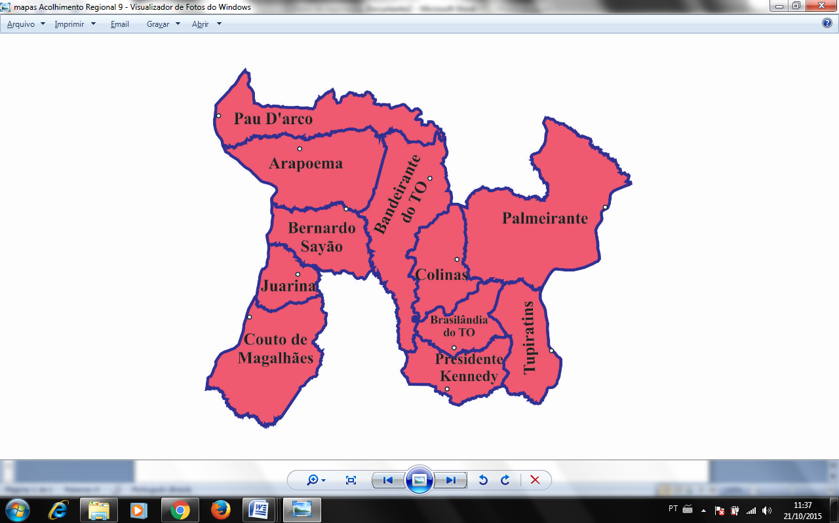

**2.9.4.2 Serviço de Acolhimento Regionalizado para Adultos e famílias com sede em Gurupi**

|  |  |  |  |  |  |  |
| --- | --- | --- | --- | --- | --- | --- |
| MUNICIPIO SEDE | REGIONAL | MUNICIPIOS VINCULADOS | PORTE | COMARCA | POPULAÇÃO | Distância da SEDE |
| REGIÃO SUDOESTE  GURUPI  25 VAGAS  76.765  (9 Municípios) | Sudoeste | São Valério | Porte I | **Peixe** | 1.639 | 69,6 km |
| **Sudoeste** | **Peixe** | 5.068 | 69,9 km |
| **Sudoeste** | **Jaú** | 6.716 | 44,2 km |
| **Sudoeste** | **Sucupira** | **Figueirópolis** | 3.805 | 71 km |
| **Sudoeste** | **Figueirópolis** | 5.340 | 51,4 km |
| **Sudoeste** | **Palmeirópolis** | **Palmeirópolis** | 1.037 | 69,8 km |
| **Sudoeste** | **São Salvador** | 5.185 | 55,1 km |
| **Sudoeste** | **Formoso do Araguaia** | **Formoso** | 2.128 | 82,4 km |
| **TOTAL GERAL DE POPULAÇÃO** | | **107.683 habitantes** | | | | |

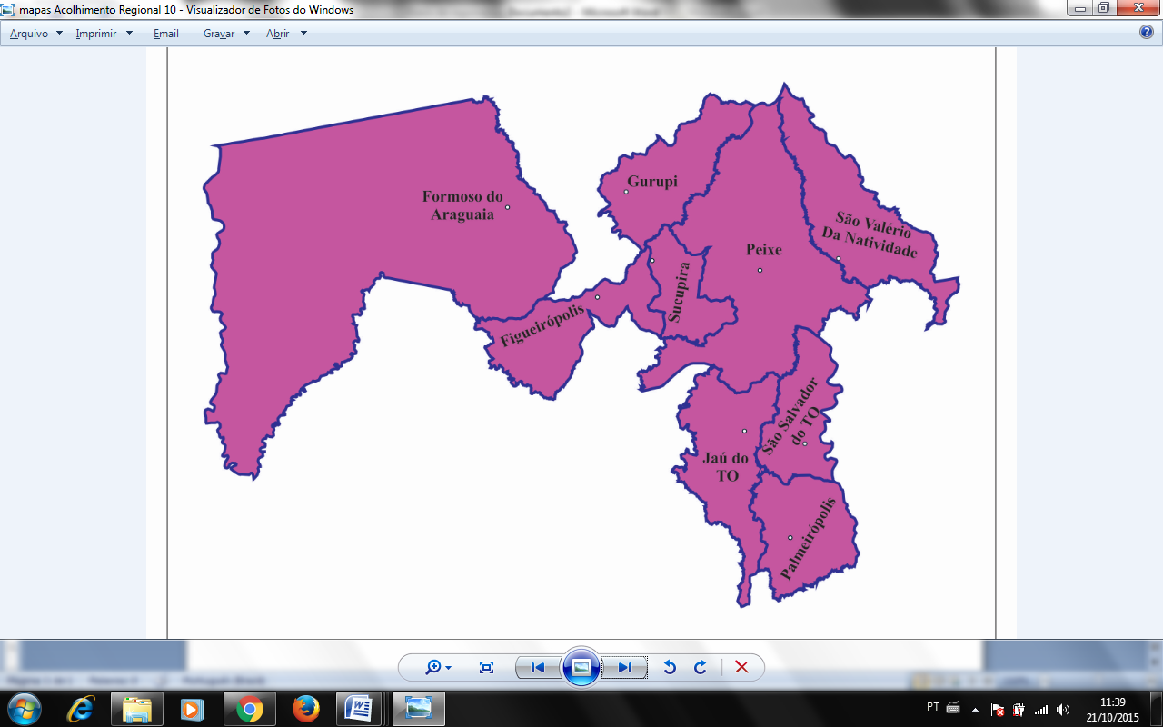

Foram pactuadas na CIB e deliberadas no CEAS 50 vagas para acolhimento de adultos e famílias.

Em 2016, serão implementadas 25 vagas no município de Colinas (pequeno porte II).

A regionalização do serviço de acolhimento de adultos e famílias, com sede em Colinas, se dará de forma indireta onde o Estado cofinanciará instituição de acolhimento já existente.

A instituição a ser cofinanciada para ofertar serviços de acolhimento para adultos e famílias com sede em Colinas, oferta o serviço na modalidade casa de passagem. Atualmente realiza atendimentos por meio de concessão de passagens às pessoas em situação de trânsito, e que por vezes necessitam também de acolhimento temporário; acolhimento às pessoas em situação de rua e outras situações que demandam acolhimento.

Esta Instituição deverá entrar em processo de reordenamento em relação aos seguintes aspectos: Recursos Humanos, habitabilidade, privacidade, salubridade, estrutura física. Em relação á localização, a instituição está em conformidade com as orientações nacionais.

As 25 vagas pactuadas para o município de Gurupi (médio porte) serão implementadas no ano de 2017.

A regionalização do serviço de acolhimento de adultos e famílias, com sede em Gurupi, se dará de forma indireta onde o Estado cofinanciará instituição de acolhimento já existente.

A mesma realiza atendimento por meio de concessão de passagens às pessoas em situação de trânsito, e que por vezes necessitam também de acolhimento temporário, acolhimento às pessoas em situação de rua e outras situações que demandaram acolhimento.

Ainda, essa instituição deverá entrar em processo de reordenamento em relação aos seguintes aspectos: Recursos Humanos, habitabilidade, privacidade, salubridade, estrutura física. Em relação á localização, a instituição está em conformidade com as orientações nacionais.

O critério de definição para os municípios sede (Gurupi e Colinas) foi a migração de pessoas, sendo que as duas sedes estão localizados as margens da BR 153.

Em relação as demais 50 vagas, não foi possível realizar pactuações na CIB. Portanto, serão devolvidas de acordo com orientações do MDS.

**2.10 Central dos Serviços Regionalizados**

A central dos serviços regionalizados, quando implantada, dará apoio e supervisão aos serviços regionais de média e alta complexidade aos municípios vinculados, tendo como foco inicial o acolhimento para criança e adolescentes. Posteriormente atenderá todos os serviços regionalizados.

Para a implantação da Central de Serviços Regionalizados será necessário:

-Disponibilização de equipe técnica para o atendimento na Central de Serviços Regionalizados de acordo com a NOB-SUAS e orientações para pactuação da Regionalização;

- Locação do imóvel;

- Definição do território para implantação de acordo com o diagnóstico; e

- Compra de mobiliário e material de informática;

São atribuições da central dos serviços regionalizados:

- Discutir e qualificar os processos e metodologias de trabalho de forma permanente, como forma de aprimorar e qualificar os serviços;

- Publicizar os fluxos e protocolos estabelecidos no que se refere à aplicação

da medida protetiva de acolhimento à rede socioassistencial, demais políticas públicas, Sistema de Justiça e órgãos de defesa de direitos;

- Estabelecer fluxos e procedimentos relativos à aplicação da medida protetiva de acolhimento, em conjunto com o Sistema de Justiça e o Conselho Tutelar, com a participação dos gestores de Assistência Social dos municípios-sede e vinculados;

- Elaborar, discutir e padronizar instrumentais de trabalho, como Planos Individuais de Atendimento, em conjunto com o Sistema de Justiça, Conselho Tutelar, órgãos gestores de Assistência Social dos municípios-sede e vinculados e equipes dos serviços regionalizados;

- Prestar apoio e supervisão às equipes dos serviços de acolhimento e CREAS regionalizados;

- Registrar, controlar e sistematizar informações sobre os serviços regionalizados;

- Recepcionar, analisar e encaminhar as solicitações de acolhimento dos demandantes;

- Participar de capacitações voltadas para a execussão dos serviços.

**2.11 Recursos humanos e materiais**

A Secretaria Estadual do Trabalho e da Assistência Social (SETAS) contratará equipe técnica que atuará no CREAS regionalizado obedecendo a orientação técnica da Norma Operacional Básica de Recursos Humanos (NOB-RH).

A locação dos imóveis para execução dos CREAS regionalizados ficará a cargo da SETAS, levando em consideração as especificidades de cada território e acesso da população à unidade.

Em 2016 será implantada a primeira unidade de CREAS regionalizado no município de Palmas, para tanto será feita locação de imóvel e compra de materiais permanentes com recursos próprios.

Das 80 vagas aceitas para os serviços de Acolhimento regionalizado para Crianças e adolescentes, em 2015 foram pactuadas na CIB e deliberadas no CEAS a execução de 30 vagas de forma indireta com a transferência fundo a fundo para os municípios de Gurupi, Porto Nacional e Xambioá, com dez vagas regionalizadas para cada município. Em relação as demais 50 vagas aceitas pelo Estado, serão ofertadas na modalidade de Acolhimento em Familia Acolhedora de forma Direta.

Das 100 vagas aceitas para os serviços de acolhimento para adultos e famílias, em 2015 foram pactuadas na CIB e deliberadas no CEAS a execução de 25 vagas de forma indireta, na modalidade casa de passagem, com a transferência fundo a fundo para o município de Colinas e 25 vagas para o município de Gurupi em 2016. Em relação as demais 50 vagas aceitas pelo Estado, serão devolvidas, de acordo com orientações do MDS.

**2.12 Articulação dos Serviços Regionalizados com a Rede socioassistencial nos Municipios Vinculados**

Articulação dos Serviços Regionalizados com a Rede socioassistencial nos Municipios Vinculados será formalizada em documentos oficiais como o Termo de Compromisso e também o Manual Operacional dos serviços do CREAS regionalizados(sera enviado em anexo), construídos para regulamentar e orientar a oferta desses serviços no Estado do Tocantins, ambos baseados em normatizações e orientações emanadas do Ministério de Desenvolvimento Social e Combate a Fome.

No que diz respeito aos serviços de Média Complexidade, o CREAS Regionalizado será referência para os CRAS dos Municípios Vinculados.

As demandas serão inicialmente encaminhadas pelo CRAS para o Técnico de Referência da Proteção Social Especial do Município que as encaminhará ao CREAS Regionalizado. O Técnico de Referência do Município Vinculado contribuirá no acompanhamento das famílias no PAEFI Regionalizado. Após o término do acompanhamento pelo CREAS Regionalizado, o Técnico de Referência fará o contrareferenciamento das famílias ao CRAS para acompanhamento no PAIF.

As situações que demandem atendimento no Serviço de Convivência e Fortalecimento de Vinculos (SCFV) – ou outros encaminhamentos dentro da Rede Socioassistencial – serão realizados simultaneamente ao acompanhamento do PAEFI.

Quanto aos Serviços Regionalizados da Alta Complexidade, a articulação com a Rede Socioassistencial dar-se-á por meio do acompanhamento das famílias de origem das crianças e adolescentes nos CRAS dos Municípios Vinculados, por meio do Serviço de Proteção e Atendimento Integral à Família- PAIF, e nos CREAS Regionalizados ou Municipais, por meio do Serviço de Proteção e Atendimento Especializado a Famílias e Indivíduos - PAEFI, conforme situações identificadas. Nos municípios vinculados onde não há CREAS, o Técnico de Referência da Proteção Social Especial contribuirá para o acompanhamento.

**2.13 Cofinanciamento dos serviços da PSE de acordo com termo de aceite**

O cofinanciamento federal e o cofinanciamento do estado de acordo com termo de aceite estabelece:

|  |  |  |
| --- | --- | --- |
| **COFINANCIAMENTO PARA OS 06 CREAS REGIONAIS** | | |
| **Equipamentos** | **Recurso Federal** | **Recurso Estadual** |
| **6 CREAS Regionalizados**  **(MDS e ESTADO)** | **R$ 20.000,00 Cada = 120.000,00 mês x 12= 1.440.000,00** Anual | **(50%) R$ 10.000,00 cada = 60.000,00 x 12 =**  **R$ 720.000,00 Anual** |
| **TOTAL** | **R$: 1.440.000,00** | **R$: 720.000,00** |

|  |  |  |
| --- | --- | --- |
| **COFINANCIAMENTO PARA AS 80 VAGAS PARA SERVIÇO DE ACOLHIMENTO DE CRIANÇAS E ADOLESCENTES** | | |
| **EQUIPAMENTO** | **RECURSO FEDERAL** | **RECURSO ESTADUAL** |
| **Acolhimento Institucional**  **para Criança e Adolescentes** | **80 vagas** x 500,00:  R$ 40.000,00 mês  x 12: R$: 480.000,00  Anual | **50%** R$:20.000,00 Mensal  **50%** R$: 240.000,00 Anual |
| **TOTAL** | **R$: 480.000,00** | **R$: 240.000,00** |

|  |  |  |
| --- | --- | --- |
| **COFINANCIAMENTO PARA AS 100 VAGAS PARA SERVIÇO DE ACOLHIMENTO PARA ADULTOS E FAMÍLIAS** | | |
| **Equipamentos** | **Recurso Federal (FNAS)** | **Recurso Estadual (FEAS)** |
| Acolhimento para Adulto e Famílias  (Termo de Aceite) | **100 vagas**  R$ 20.000,00 mês  x 12 = 240.000,00 Anual | **(50%)**  R$ 10.000,00 mês  x12 = 120.000,00 Anual |
| **TOTAL** | **R$: 240.000 Anual** | **R$: 120.000 Anual** |

**2.14 Previsão de recursos para 2016**

Em 2016 será implantada a primeira unidade de CREAS regionalizado e o primeiro repasse para as unidades de Acolhimento regionalizadas para Crianças e adolescentes e Adultos e famílias. O quadro abaixo apresenta a previsão dos recursos a partir de março de 2016 das fontes estadual e federal, conforme termo de aceite, totalizando dez parcelas anuais. Já a primeira Família Acolhedora será implantada em dezembro de 2016, havendo apenas uma parcela no referido ano.

|  |  |  |  |  |  |  |  |
| --- | --- | --- | --- | --- | --- | --- | --- |
|  |  |  | **1** | **3** |  | 4 | 5 |
| **QTD** | **OBJETO** | **QTD VAGAS** | **VALOR MENSAL FONTE 100** | **VALOR MENSAL FEDERAL** |  | **Valor anual Estado do Tocantins (2016)\*** | **Valor anual Governo Federal (2016)\*** |
| **1** | **CREAS Regional** | **-** | **10.000** | **20.000** |  | **100.000** | **200.000** |
| **1** | **Acolhimento para Adultos** | **25** | **2.500** | **5.000** |  | **25.000** | **50.000** |
| **3** | **Acolhimento para Crianças** | **30 (10 vagas para cada acolhimento)** | **7.500** | **15.000** |  | **75.000** | **150.000** |
| **1** | **Família Acolhedora** | **10 vagas** | **2.500** | **5.000** |  | **2.500** | **5.000** |

**3 MATRIZ DE PLANEJAMENTO**

**3.1 MATRIZ DE PLANEJAMENTO MÉDIA COMPLEXIDADE**

|  |  |  |  |  |
| --- | --- | --- | --- | --- |
| MÉDIA COMPLEXIDADE - 6 CREAS REGIONAIS | | | | |
| Objetivos | Ações | Metas | Prazos | Responsáveis |
| Planejar a forma de execução dos serviços | - Oficinas com as Regionais da CIB para apresentação, levantamento de dados, definição de municípios elegíveis e construção de proposta para os serviços regionalizados;  - Escolha do modelo da oferta regionalizada do PAEFI adotada pelo Estado; | 6 CREAS regionalizados no modelo CREAS Regional | De setembro 2013 a  Julho de 2014 | Gestão estadual  Equipe técnica da Proteção Social Especial |
| Construir a forma de operacionalização dos serviços | -Definição e planejamento da forma de atendimento nas unidades e dos serviços a serem ofertados e referenciados, considerando a realidade do território; | Serviço executado conforme a realidade do território dos municípios abrangidos e de acordo com a tipificação | Março de 2016 | Equipe técnica da Proteção Social Especial e gestores dos municípios participantes da regionalização |
| Construir a forma de operacionalização dos serviços | Formalizar os acordos e normas entre os municípios participantes da regionalização de forma a definir: responsabilidades dos entes, incluindo a articulação dos Serviços de Média Complexidade – CREAS Regionalizado – com a Rede Socioassistencial dos Municípios Vinculados; | Serviço executado nos municípios abrangidos pela regionalização de acordo aos parâmetros definidos e com a necessidade local; | Março de 2016 | Equipe técnica da Proteção Social Especial e gestores dos municípios participantes da regionalização |
| Definir a forma de financiamento de cada serviço pelo Estado | - Apresentação da proposta ao governador  -Reuniões com gestor e equipe técnica da SETAS e secretaria de planejamento (SEPLAN);  -Reunião com gestores e técnicos municipais; | Financiamento suficiente para a cobertura dos serviços regionalizados de acordo com o termo de aceite e Resolução CNAS 31 de 31 de outubro de 2013 | Abril de 2015 | Gestor estadual e equipe técnica Proteção Social Especial |
| Construir o Plano Estadual de Regionalização | -Reuniões de trabalho com técnicos e gestores municipais, juntamente com o COEGEMAS e CEAS;  - Reunião com o Tribunal de justiça;  Condensação de material | Plano concluído de acordo com as normativas e no prazo estabelecido | Julho de 2015 | Equipe técnica Proteção Social Especial |
| MÉDIA COMPLEXIDADE - 6 CREAS REGIONAIS | | | | |
| Objetivos | Ações | Metas | Prazos | Responsáveis |
| Formalizar os acordos e normas entre os municípios participantes da regionalização | - Reuniões técnicas com Prefeitos e Secretários para definir entre os entes envolvidos as responsabilidades, os fluxos, os insumos e os produtos necessários para o bom funcionamento da oferta do Serviço;  -Visitas técnicas aos Prefeitos, Secretários e equipe de Assistência Social para orientação e apoio na execução dos serviços. | Critérios estabelecidos em conjunto com o Estado e os municípios abrangidos pela Regionalização | Março de 2016 | Equipe técnica da Proteção Social Especial e gestores dos municípios participantes da regionalização |
| Implantação dos CREAS regionais | -Definição do território para implantação de acordo com o diagnóstico;  -Locação do imóvel;  -Disponibilização de equipe de referência para o CREAS regional de acordo com a NOB-SUAS;  -Compra de mobiliário e material de informática;  -Elaboração de cronograma da implantação dos CREAS regionais | CREAS Regional funcionando de acordo com o plano | 1º CREAS: março 2016  Os demais até julho de 2017 | Gestor estadual equipe técnica Proteção Social Especial |

**3.2 MATRIZ DE PLANEJAMENTO ALTA COMPLEXIDADE– ACOLHIMENTO REGIONAIL DE CRIANÇAS E ADOLESCENTES**

|  |  |  |  |  |
| --- | --- | --- | --- | --- |
| ALTA COMPLEXIDADE – ACOLHIMENTO REGIONAIL DE CRIANÇAS E ADOLESCENTES | | | | |
| Objetivos | Ações | Metas | Prazos | Responsáveis |
| Definir a modalidade do serviço | - Oficinas com as Regionais da CIB para apresentação, levantamento de dados, definição de municípios elegíveis e construção de proposta para os serviços regionalizados para escolha da modalidade dos serviços. | - Oferta do serviço definido como: abrigo Instituicinal para os municípios de Gurupi, Porto Nacional e Xambiá; e Família Acolhedora Para os municípios de Axixá, Dianópolis, Palmas, Paraíso e Taguatinga. | 2016 | Equipe técnica da Proteção Social Especial, gestores dos municípios, CIB e CEAS. |
| ALTA COMPLEXIDADE – ACOLHIMENTO REGIONAIL DE CRIANÇAS E ADOLESCENTES | | | | |
| Objetivos | Ações | Metas | Prazos | Responsáveis |
| Planejar a forma de execução dos serviços | - Oficinas com as Regionais da CIB para apresentação, levantamento de dados, definição de municípios elegíveis e construção de proposta para os serviços regionalizados para escolha da forma de execução dos serviços. regionalizada dos serviços de acolhimento; | - 30 vagas executadas de forma indireta para os municípios de Gurupi, Porto Nacional e Xambioá, sendo 10 vagas para cada município;  - 50 vagas executadas de forma direta para os municípios de Axixá, Dianópolis, Palmas, Paraíso e Taguatinga, sendo 10 vagas para cada município. | 1°Semestre de 2016 | Equipe técnica da Proteção Social Especial, gestores dos municípios, CIB e CEAS |
| Prever regulamentação estadual para criação de Família Acolhedora | Garantir a regulamentação estadual de acordo com as normativas do ECA e do caderno de Orientações técnicas do serviço de acolhimento para crianças e adolescentes | Família Acolhedora regulamentada | 1°Semestre de 2016 | Equipe técnica da SETAS e demais atores responsáveis e envolvidos |
| Construir a forma de operacionalização dos serviços | Formalizar os acordos e normas entre os municípios participantes da regionalização de forma a definir: Previsão de equipe de referência; Condições de deslocamento das equipes dos serviços assim como das famílias e dos acolhidos; atendimento das famílias dos acolhidos pela rede local; articulação entre as equipes dos serviços e a equipe do PAEFI; | Serviço executado nos municípios abrangidos pela regionalização de acordo aos parâmetros definidos e de acordo com a necessidade local; | Março de 2016 | Equipe técnica da Proteção Social Especial e gestores dos municípios participantes da regionalização |
| Construir o Plano Estadual de Regionalização | -Reuniões de trabalho com técnicos e gestores municipais, juntamente com o COEGEMAS e CEAS;  - Reunião com o Tribunal de justiça; | Plano concluído de acordo com as normativas e no prazo estabelecido | Julho de 2015 | Equipe técnica Proteção Social Especial com colaboração das demais equipes técnicas da SETAS |
| ALTA COMPLEXIDADE – ACOLHIMENTO REGIONAIL DE CRIANÇAS E ADOLESCENTES | | | | |
| Objetivos | Ações | Metas | Prazos | Responsáveis |
| Cofinanciar as instituições de acolhimento para criança e adolescentes que participarão da regionalização de forma indireta | Realização de reuniões com os gestores estadual e municipais para construir a regulamentação e definir competências;  - Visitas técnicas às instituições de acolhimento abrangidas pela regionalização para orientação da execução do serviço;  - Definição do território de abrangência de acordo com o diagnóstico;  - Transferência dos recursos de acordo com o termo de aceite. | Serviços de Acolhimento Regional para crianças e adolescentes cofinanciado. | Março de 2016 | Gestão Estadual |
| Implantar os serviços de acolhimentos família acolhedora regionalizado de forma direta. | Realização de reuniões com gestores Estadual e municipais para construir a regulamentação e definir competências;  - Definição do local dentro do município para implantação de acordo com o diagnóstico;  -Disponibilização do imóvel para execução do serviço;  -Disponibilização de equipe de referência para o atendimento de acordo com a NOB-SUAS;  -Aquisição de mobiliário e material de informática; | Serviços de acolhimento em família acolhedora implantados nos municípios de Axixá, Dianópolis, Palmas,Paraíso e Taguatinga. | A primeira unidade em Dezembro de 2016 e as demais até junho de 2017 | Gestão estadual |

**3.3 MATRIZ DE PLANEJAMENTO ALTA COMPLEXIDADE – ACOLHIMENTO REGIONAIL DE ADULTOS E FAMÍLIAS**

|  |  |  |  |  |
| --- | --- | --- | --- | --- |
| ALTA COMPLEXIDADE – ACOLHIMENTO REGIONAIL DE ADULTOS E FAMÍLIAS | | | | |
| Objetivos | Ações | Metas | Prazos | Responsáveis |
| Definir a modalidade do serviço | - Oficinas com as Regionais da CIB para apresentação, levantamento de dados, definição de municípios elegíveis e construção de proposta para os serviços regionalizados para escolha da modalidade dos serviços. | Oferta do serviço definido para o município de Colinas e gurupi: Casa de Passagem com 25 vagas para cada. | Julho de 2015 para Colinas, e Gurupi. | Equipe técnica da Proteção Social Especial, gestores dos municípios, CIB e CEAS. |
| ALTA COMPLEXIDADE – ACOLHIMENTO REGIONAIL DE ADULTOS E FAMÍLIAS | | | | |
| Objetivos | Ações | Metas | Prazos | Responsáveis |
| Planejar a forma de execução dos serviços | - Oficinas com as Regionais da CIB para apresentação, levantamento de dados, definição de municípios elegíveis e construção de proposta para os serviços regionalizados para escolha da forma de execução dos serviços. regionalizada dos serviços de acolhimento; | - 50 vagas executadas de forma indireta para os municípios de Colinas e Gurupi sendo 25 vagas para cada município. | Julho de 2015 para Colinas e Gurupi. | Equipe técnica da Proteção Social Especial, gestores dos municípios, CIB e CEAS |
| Construir a forma de operacionalização dos serviços | Formalizar os acordos e normas entre os municípios participantes da regionalização de forma a definir: Previsão de equipe de referência; Condições de deslocamento dos usuários dos serviços; articulação entre as equipes dos serviços e a equipe do PAIF/PAEFI ou técnicos de referêcia da PSE; | Serviço executado nos municípios abrangidos pela regionalização de acordo aos parâmetros definidos e de acordo com a necessidade local; | 1° Semestre de 2016 | Equipe técnica da Proteção Social Especial e gestores dos municípios participantes da regionalização |
| Construir o Plano Estadual de Regionalização | -Reuniões de trabalho com técnicos e gestores municipais, juntamente com o COEGEMAS e CEAS;  - Reunião com o Tribunal de justiça; | Plano concluído de acordo com as normativas e no prazo estabelecido | Julho de 2015 | Equipe técnica Proteção Social Especial com colaboração das demais equipes técnicas da SETAS |
| Cofinanciar as instituições de acolhimento para Adultos e Famílias que participarão da regionalização de forma indireta | Realização de reuniões com os gestores estadual e municipais para construir a regulamentação e definir competências;  - Visitas técnicas às instituições de acolhimento abrangidas pela regionalização para orientação da execução do serviço;  - Definição do território de abrangência de acordo com o diagnóstico;  - Transferência dos recursos de acordo com o termo de aceite. | Serviços de Acolhimento Regional para Adultos e famílias cofinanciados para os municípios de Gurupi e Colinas. | Março de 2016 para Colinas  E Junho de 2017 para Gurupi. | Gestão Estadual |

**3.4 MATRIZ DE PLANEJAMENTO – GESTÃO DA REDE**

|  |  |  |  |  |
| --- | --- | --- | --- | --- |
| **MATRIZ DE PLANEJAMENTO – Gestão da Rede** | | | | |
| Objetivos | Ações | Metas | Prazos | Responsáveis |
| Formalizar o aceite pelo Estado para recebimento de recursos para Regionalização | Realização de termo de aceite pelo Estado de 6 unidades de CREAS regionais, 80 vagas para acolhimento de Crianças e Adolescentes, 100 vagas para acolhimento de Adultos e Famílias. | 6 CREAS regionais aceitos;  80 vagas de Acolhimento regionalizado para Crianças a adolescentes aceitas;  100 vagas de acolhimento regionalizado para Adultos e famílias. | 27 de Julho de 2014 | Gestor estadual e equipe técnica Proteção Social Especial e CEAS |
| Pactuar a proposta da regionalização na CIB e CEAS | -Apresentação, discussão e aprovação da Proposta de Regionalização do PAEFI, serviços de acolhimento regionalizado para Crianças e Adolescentes e para Adultos e Famílias na CIB e CEAS. | Proposta da Regionalização aprovada e pactuada na CIB e CEAS | Abril de 2015 | Gestor estadual equipe técnica Proteção Social Especial, CIB e CEAS |
| Definir equipe técnica suficiente para organizar, supervisionar e apoiar a rede de serviços regionalizados do Estado | Disponibilização de equipe técnica para o atendimento na Central de Serviços Regionalizados de acordo com a NOB-SUAS e orientações para pactuação da Regionalização. | Equipe técnica estruturada | Março de 2016 | Gestor estadual |
| Disponibilizar estrutura física e equipamentos suficientes e adequados para organizar, supervisionar e apoiar a rede | - Locação do imóvel;  - Definição do território para implantação de acordo com o diagnóstico;  - Compra de mobiliário e material de informática; | Central de Serviços Regionalizados funcionando de acordo com a resolução 31 de 31 de outubro de 2013 e | Março de 2016 | Gestor estadual |
| **MATRIZ DE PLANEJAMENTO – Gestão da Rede** | | | | |
| Objetivos | Ações | Metas | Prazos | Responsáveis |
| Estabelecer estratégias para capacitação/formação continuada para as equipes dos serviços regionalizados | - Discutir e qualificar processos e metodologias de trabalho de forma permanente, como forma de aprimorar e qualificar os serviços | Equipe capacitada | Semestralmente | Equipe técnica Proteção Social Especial e MDS |
| Desenvolver a integração operacional com o sistema de justiça e o Conselho  Tutelar, | - Publicizar os fluxos e protocolos estabelecidos no que se refere à aplicação da medida protetiva de acolhimento à rede socioassistencial, demais políticas públicas, Sistema de Justiça e órgãos de defesa de direitos  - Estabelecer fluxos e procedimentos relativos à aplicação da medida protetiva de acolhimento, em conjunto com o Sistema de Justiça e o Conselho Tutelar, com a participação dos gestores de Assistência Social dos municípios-sede e vinculados | Rede de proteção e defesa articulada com os serviços regionalizados | Ação contínua | Equipe de técnica da Central de Serviços Regionalizados,  Poder Judiciário Demais Orgãos de Defesa. |
| **MATRIZ DE PLANEJAMENTO – Gestão da Rede** | | | | |
| Objetivos | Ações | Metas | Prazos | Responsáveis |
| Construir a forma de operacionalização dos serviços | - Elaborar, discutir e padronizar instrumentais de trabalho, como Planos Individuais de Atendimento, em conjunto com o Sistema de Justiça, Conselho Tutelar, órgãos gestores de Assistência Social dos municípios-sede e vinculados e equipes dos serviços regionalizados;  - Prestar apoio e supervisão às equipes dos serviços de acolhimento regionalizados  - Registrar, controlar e sistematizar informações sobre os serviços regionalizados  - Recepcionar, analisar e encaminhar as solicitações de acolhimento dos  Demandantes | Serviço funcionando de acordo com a pactuação da Regionalização dos serviços de Proteção Social especial | Março de 2016 | Equipe técnica Proteção Social Especial do Estado e Equipe de técnica da Central de Serviços Regionalizados |

|  |  |  |  |  |
| --- | --- | --- | --- | --- |
| **Matriz de Avaliação, Revisão e Adaptação** | | | | |
| Objetivos | Ações | Metas | Prazos | Responsáveis |
| Avaliar, revisar e fazer adaptações necessárias ao Plano de Regionalização dos Serviços de Proteção Social Especial da Assistencia Social no Tocantins | Avaliação, revisão e adaptação do Plano de Regionalização dos Serviços de Proteção Social Especial da Assistencia Social no Tocantins | Plano avaliado, revisado e adaptado | A cada 2 anos | Gerência de Proteção Social Especial |

**4 MATRIZ DE MONITORAMENTO**

**4.1 MATRIZ DE MONITORAMENTO – MÉDIA COMPLEXIDADE**

|  |  |  |  |  |  |
| --- | --- | --- | --- | --- | --- |
| **MATRIZ DE MONITORAMENTO – MÉDIA COMPLEXIDADE** | | | | | |
|  | | **PRAZO** | **RESPONSÁVEIS** | **1° MONITORAMENTO** | **2° MONITORAMENTO** |
| **AÇÃO:** | Oficinas com as Regionais da CIB para apresentação, levantamento de dados, definição de municípios elegíveis e construção de proposta para os serviços regionalizados;  - Escolha do modelo da oferta regionalizada do PAEFI adotada pelo Estado | De setembro 2013 a  Julho de 2014 | Gestão estadual  Equipe técnica da Proteção Social Especial | **Meta cumprida** | **Meta cumprida** |
| **OBJETIVO** | Planejar a forma de execução dos serviços |
| **META** | 6 CREAS regionalizados no modelo CREAS Regional |
| **AÇÃO** | Definição e planejamento da forma de atendimento nas unidades e dos serviços a serem ofertados e referenciados, considerando a realidade do território; | Março de 2016 | Equipe técnica da Proteção Social Especial e gestores dos municípios participantes da regionalização | **Junho de 2016** | **Novembro de 2016** |
| **OBJETIVO** | Construir a forma de operacionalização dos serviços |
| **META** | Serviço executado conforme a realidade do território dos municípios abrangidos e de acordo com a tipificação |
| **AÇÃO** | Formalizar os acordos e normas entre os municípios participantes da regionalização de forma a definir: responsabilidades dos entes, incluindo a articulação dos Serviços de Média Complexidade – CREAS Regionalizado – com a Rede Socioassistencial dos Municípios Vinculados; | Março de 2016 | Equipe técnica da Proteção Social Especial e gestores dos municípios participantes da regionalização | **Junho de 2016** | **Novembro de 2016** |
| **OBJETIVO** | Construir a forma de operacionalização dos serviços |
| **META** | Serviço executado conforme a realidade do território dos municípios abrangidos e de acordo com a tipificação |
| **MATRIZ DE MONITORAMENTO – MÉDIA COMPLEXIDADE** | | | | | |
|  | | **PRAZO** | **RESPONSÁVEIS** | **1° MONITORAMENTO** | **2° MONITORAMENTO** |
| **AÇÃO** | Apresentação da proposta ao governador  -Reuniões com gestor e equipe técnica da SETAS e secretaria de planejamento (SEPLAN);  -Reunião com gestores e técnicos municipais; | Abril de 2015 | Gestor estadual e equipe técnica Proteção Social Especial | **Meta cumprida** | **Meta cumprida** |
| **OBJETIVO** | Definir a forma de financiamento de cada serviço pelo Estado |
| **META** | Plano concluído de acordo com as normativas e no prazo estabelecido |
| **AÇÃO** | -Reuniões de trabalho com técnicos e gestores; municipais, juntamente com o COEGEMAS e CEAS;  - Reunião com o Tribunal de justiça;  Condensação de material. | Julho de 2015 | Equipe técnica Proteção Social Especial | **Meta cumprida** | **Meta cumprida** |
| **OBJETIVO** | Construir o Plano Estadual de Regionalização |
| **META** | Plano concluído de acordo com as normativas e no prazo estabelecido |
| **AÇÃO** | Reuniões técnicas com Prefeitos e Secretários para definir entre os entes envolvidos as responsabilidades, os fluxos, os insumos e os produtos necessários para o bom funcionamento da oferta do Serviço;  -Visitas técnicas aos Prefeitos, Secretários e equipe de Assistência Social para orientação e apoio na execução dos serviços | Março de 2016 | Equipe técnica da Proteção Social Especial e gestores dos municípios participantes da regionalização | **Junho de 2016** | **Novembro de 2016** |
| **OBJETIVO** | Formalizar os acordos e normas entre os municípios participantes da regionalização |
| **META** | Critérios estabelecidos em conjunto com o Estado e os municípios abrangidos pela Regionalização |
| **MATRIZ DE MONITORAMENTO – MÉDIA COMPLEXIDADE** | | | | | |
|  | | **PRAZO** | **RESPONSÁVEIS** | **1° MONITORAMENTO** | **2° MONITORAMENTO** |
| **AÇÃO** | Definição do território para implantação de acordo com o diagnóstico;  -Locação do imóvel;  -Disponibilização de equipe de referência para o CREAS regional de acordo com a NOB-SUAS;  -Compra de mobiliário e material de informática;  -Elaboração de cronograma da implantação dos CREAS regionais. | 1º CREAS: dmarço de 2016  Os demais até julho de 2017 | Gestor estadual equipe técnica Proteção Social Especial | 1° CREAS 1°Semestre de 2016  Demais CREAS – outubro de 2016 | 1° CREAS 2°Semestre 2016  Demais CREAS – abril de 2017 |
| **OBJETIVO** | Implantação dos CREAS regionais |
| **META** | CREAS Regional funcionando de acordo com o plano |

**4.2 MATRIZ DE MONITORAMENTO ALTA COMPLEXIDADE – ACOLHIMENTO REGIONALIZADO PARA CRINÇAS E ADOLESCENTES**

|  |  |  |  |  |  |
| --- | --- | --- | --- | --- | --- |
| **ALTA COMPLEXIDADE – ACOLHIMENTO REGIONALIZADO PARA CRIANÇAS E ADOLESCENTES** | | | | | |
|  | | **PRAZO** | **RESPONSÁVEIS** | **1° MONITORAMENTO** | **2° MONITORAMENTO** |
| **AÇÃO** | Oficinas com as Regionais da CIB para apresentação, levantamento de dados, definição de municípios elegíveis e construção de proposta para os serviços regionalizados para escolha da modalidade dos serviços | Julho de 2015 | Equipe técnica da Proteção Social Especial, gestores dos municípios, CIB e CEAS. | **Meta cumprida** | **Meta cumprida** |
| **OBJETIVO** | Definir a modalidade do serviço |
| **META** | Oferta do serviço definido como: abrigo Instituicinal para os municípios de Gurupi, Porto Nacional e Xambiá; e Família Acolhedora Para os municípios de Axixá, Dianópolis, Palmas, Paraíso e Taguatinga. |
| **ALTA COMPLEXIDADE – ACOLHIMENTO REGIONALIZADO PARA CRIANÇAS E ADOLESCENTES** | | | | | |
|  | | **PRAZO** | **RESPONSÁVEIS** | **1° MONITORAMENTO** | **2° MONITORAMENTO** |
| **AÇÃO** | Oficinas com as Regionais da CIB para apresentação, levantamento de dados, definição de municípios elegíveis e construção de proposta para os serviços regionalizados para escolha da forma de execução dos serviços. regionalizada dos serviços de acolhimento; | Julho de 2015 | Equipe técnica da Proteção Social Especial, gestores dos municípios, CIB e CEAS | **Meta cumprida** | **Meta cumprida** |
| **OBJETIVO** | Planejar a forma de execução dos serviços |
| **META** | **-** 30 vagas executadas de forma indireta para os municípios de Gurupi, Porto Nacional e Xambioá, sendo 10 vagas para cada município;  - 50 vagas executadas de forma direta para os municípios de Axixá, Dianópolis, Palmas, Paraíso e Taguatinga, sendo 10 vagas para cada município |
| **AÇÃO** | Garantir a regulamentação estadual de acordo com as normativas do ECA e do caderno de Orientações técnicas do serviço de acolhimento para crianças e adolescentes | Julho de 2016 | Equipe técnica da SETAS e demais atores responsáveis e envolvidos | **Outubro de 2016** | **Março de 2017** |
| **OBJETIVO** | Prever regulamentação estadual para criação de Família Acolhedora |
| **META** | Família Acolhedora regulamentada |
| **ALTA COMPLEXIDADE – ACOLHIMENTO REGIONALIZADO PARA CRIANÇAS E ADOLESCENTES** | | | | | |
|  | | **PRAZO** | **RESPONSÁVEIS** | **1° MONITORAMENTO** | **2° MONITORAMENTO** |
| **AÇÃO** | Formalizar os acordos e normas entre os municípios participantes da regionalização de forma a definir: Previsão de equipe de referência; Condições de deslocamento das equipes dos serviços assim como das famílias e dos acolhidos; atendimento das famílias dos acolhidos pela rede local; articulação entre as equipes dos serviços e a equipe do PAEFI; | Março de 2016 | Equipe técnica da Proteção Social Especial e gestores dos municípios participantes da regionalização | **Junho de 2016** | **Novembro de 2016** |
| **OBJETIVO** | Construir a forma de operacionalização dos serviços |
| **META** | Serviço executado nos municípios abrangidos pela regionalização de acordo aos parâmetros definidos e de acordo com a necessidade local |
| **AÇÃO** | Reuniões de trabalho com técnicos e gestores municipais, juntamente com o COEGEMAS e CEAS;  - Reunião com o Tribunal de justiça; | Julho de 2015 | Equipe técnica Proteção Social Especial com colaboração das demais equipes técnicas da SETAS | **Meta cumprida** | **Meta cumprida** |
| **OBJETIVO** | Construir o Plano Estadual de Regionalização |
| **META** | Plano concluído de acordo com as normativas e no prazo estabelecido |
| **AÇÃO** | Realização de reuniões com os gestores estadual e municipais para construir a regulamentação e definir competências;  - Visitas técnicas às instituições de acolhimento abrangidas pela regionalização para orientação da execução do serviço;  - Definição do território de abrangência de acordo com o diagnóstico;  - Transferência dos recursos de acordo com o termo de aceite | Março de 2016 | Gestão Estadual | **Junho de 2016** | **Novembro de 2016** |
| **OBJETIVO** | Cofinanciar as instituições de acolhimento para criança e adolescentes que participarão da regionalização de forma indireta |
| **META** | Serviços de Acolhimento Regional para crianças e adolescentes cofinanciado. |
| **ALTA COMPLEXIDADE – ACOLHIMENTO REGIONALIZADO PARA CRIANÇAS E ADOLESCENTES** | | | | | |
|  | | **PRAZO** | **RESPONSÁVEIS** | **1° MONITORAMENTO** | **2° MONITORAMENTO** |
| **AÇÃO** | Realização de reuniões com gestores Estadual e municipais para construir a regulamentação e definir competências;  - Definição do local dentro do município para implantação de acordo com o diagnóstico;  -Disponibilização do imóvel para execução do serviço;  -Disponibilização de equipe de referência para o atendimento de acordo com a NOB-SUAS;  -Aquisição de mobiliário e material de informática; | A primeira unidade em Dezembro de 2016  e as demais até junho de 2017 | Gestão Estadual | **junho de 2016**  **Outubro de 2017** | **novembro de 2016**  **Março de 2018** |
| **OBJETIVO** | Implantar os serviços de acolhimentos família acolhedora regionalizado de forma direta. |
| **META** | Serviços de acolhimento em família acolhedora implantados nos municípios de Axixá, Dianópolis, Palmas, Paraíso e Taguatinga. |

**4.3 MATRIZ DE MONITORAMENTO ALTA COMPLEXIDADE – ACOLHIMENTO REGIONALIZADO PARA ADULTOS E FAMÍLIAS**

|  |  |  |  |  |  |
| --- | --- | --- | --- | --- | --- |
| **ALTA COMPLEXIDADE – ACOLHIMENTO REGIONALIZADO PARA ADULTOS E FAMÍLIAS** | | | | | |
|  | | **PRAZO** | **RESPONSÁVEIS** | **1° MONITORAMENTO** | **2° MONITORAMENTO** |
| **AÇÃO** | Oficinas com as Regionais da CIB para apresentação, levantamento de dados, definição de municípios elegíveis e construção de proposta para os serviços regionalizados para escolha da modalidade dos serviços. | Julho de 2015 para Colinas e Gurupi | Equipe técnica da Proteção Social Especial, gestores dos municípios, CIB e CEAS | **Meta cumprida** | **Meta cumprida** |
| **OBJETIVO** | Definir a modalidade do serviço |
| **META** | Oferta do serviço definido para o município de Colinas e Gurupi: Casa de Passagem com 25 vagas para cada. |
| **ALTA COMPLEXIDADE – ACOLHIMENTO REGIONALIZADO PARA ADULTOS E FAMÍLIAS** | | | | | |
|  | | **PRAZO** | **RESPONSÁVEIS** | **1° MONITORAMENTO** | **2° MONITORAMENTO** |
| **AÇÃO** | Oficinas com as Regionais da CIB para apresentação, levantamento de dados, definição de municípios elegíveis e construção de proposta para os serviços regionalizados para escolha da forma de execução dos serviços. regionalizada dos serviços de acolhimento; | Julho de 2015 para Colinas e Gurupi. | Equipe técnica da Proteção Social Especial, gestores dos municípios, CIB e CEAS | **Meta cumprida** | **Meta cumprida** |
| **OBJETIVO** | Planejar a forma de execução dos serviços |
| **META** | - 50 vagas executadas de forma indireta para os municípios de Colinas e Gurupi sendo 25 vagas para cada município; |
| **AÇÃO** | Formalizar os acordos e normas entre os municípios participantes da regionalização de forma a definir: Previsão de equipe de referência; Condições de deslocamento dos usuários dos serviços; articulação entre as equipes dos serviços e a equipe do PAIF/PAEFI ou técnicos de referêcia da PSE; | março de 2016 | Equipe técnica da Proteção Social Especial e gestores dos municípios participantes da regionalização | **Junho de 2016** | **Novembro de 2016** |
| **OBJETIVO** | Construir a forma de operacionalização dos serviços |
| **META** | Serviço executado nos municípios abrangidos pela regionalização de acordo aos parâmetros definidos e de acordo com a necessidade local; |
| **AÇÃO** | Reuniões de trabalho com técnicos e gestores municipais, juntamente com o COEGEMAS e CEAS;  - Reunião com o Tribunal de justiça; | Julho de 2015 | Equipe técnica Proteção Social Especial com colaboração das demais equipes técnicas da SETAS | **Meta cumprida** | **Meta cumprida** |
| **OBJETIVO** | Construir o Plano Estadual de Regionalização |
| **META** | Plano concluído de acordo com as normativas e no prazo estabelecido |
| **ALTA COMPLEXIDADE – ACOLHIMENTO REGIONALIZADO PARA ADULTOS E FAMÍLIAS** | | | | | |
|  | | **PRAZO** | **RESPONSÁVEIS** | **1° MONITORAMENTO** | **2° MONITORAMENTO** |
| **AÇÃO** | Realização de reuniões com os gestores estadual e municipais para construir a regulamentação e definir competências;  - Visitas técnicas às instituições de acolhimento abrangidas pela regionalização para orientação da execução do serviço;  - Definição do território de abrangência de acordo com o diagnóstico;  - Transferência dos recursos de acordo com o termo de aceite | Março de 2016 para Colinas  Junho 2017 para Gurupi. | Gestão Estadual | **Junho de 2016**  **Outubro de 2017** | **novembro de 2016**  **Março de 2018** |
| **OBJETIVO** | Cofinanciar as instituições de acolhimento para Adultos e Famílias que participarão da regionalização de forma indireta |
| **META** | Serviços de Acolhimento Regional para Adultos e famílias cofinanciados para os municípios de Gurupi e Colinas. |

**4.4 MATRIZ DE MONITORAMENTO GESTÃO DA REDE**

|  |  |  |  |  |  |
| --- | --- | --- | --- | --- | --- |
| **MATRIZ DE MONITORAMENTO GESTÃO DA REDE** | | | | | |
|  | | **PRAZO** | **RESPONSÁVEIS** | **1° MONITORAMENTO** | **2° MONITORAMENTO** |
| **AÇÃO** | Realização de termo de aceite pelo Estado de 6 unidades de CREAS regionais, 80 vagas para acolhimento de Crianças e Adolescentes, 100 vagas para acolhimento de Adultos e Famílias. | 27 de Julho de 2014 | Gestor estadual e equipe técnica Proteção Social Especial e CEAS | **Meta cumprida** | **Meta cumprida** |
| **OBJETIVO** | Formalizar o aceite pelo Estado para recebimento de recursos para Regionalização |
| **META** | 6 CREAS regionais aceitos;  80 vagas de Acolhimento regionalizado para Crianças a adolescentes aceitas;  100 vagas de acolhimento regionalizado para Adultos e famílias. |
| **MATRIZ DE MONITORAMENTO GESTÃO DA REDE** | | | | | |
|  | | **PRAZO** | **RESPONSÁVEIS** | **1° MONITORAMENTO** | **2° MONITORAMENTO** |
| **AÇÃO** | -Apresentação, discussão e aprovação da Proposta de Regionalização do PAEFI, serviços de acolhimento regionalizado para Crianças e Adolescentes e para Adultos e Famílias na CIB e CEAS. | Abril de 2015 | Gestor estadual equipe técnica Proteção Social Especial, CIB e CEAS | **Meta cumprida** | **Meta cumprida** |
| **OBJETIVO** | Pactuar a proposta da regionalização na CIB e CEAS |
| **META** | Proposta da Regionalização aprovada e pactuada na CIB e CEAS |
| **AÇÃO** | Disponibilização de equipe de técnica para o atendimento na Central de Serviços Regionalizados de acordo com a NOB-SUAS e orientações para pactuação da Regionalização | março de 2016 | Gestor estadual | **junho de 2016** | **novembro de 2016** |
| **OBJETIVO** | Definir equipe técnica suficiente para organizar, supervisionar e apoiar a rede de serviços regionalizados do Estado |
| **META** | Equipe técnica estruturada |
| **AÇÃO** | - Locação do imóvel;  - Definição do território para implantação de acordo com o diagnóstico;  - Compra de mobiliário e material de informática; | Março de 2016 | Gestor estadual | **junho de 2016** | **novembro de 2016** |
| **OBJETIVO** | Disponibilizar estrutura física e equipamentos suficientes e adequados para organizar, supervisionar e apoiar a rede |
| **META** | Central de Serviços Regionalizados funcionando de acordo com a resolução 31 de 31 de outubro de 2013 e |
| **AÇÃO** | Discutir e qualificar processos e metodologias de trabalho de forma permanente, como forma de aprimorar e qualificar os serviços | Semestralmente | Equipe técnica Proteção Social Especial e MDS | **junho** | **Novembro** |
| **OBJETIVO** | Estabelecer estratégias para capacitação/formação continuada para as equipes dos serviços regionalizados |
| **META** | Equipe capacitada |
| **MATRIZ DE MONITORAMENTO GESTÃO DA REDE** | | | | | |
|  | | **PRAZO** | **RESPONSÁVEIS** | **1° MONITORAMENTO** | **2° MONITORAMENTO** |
| **AÇÃO** | - Publicizar os fluxos e protocolos estabelecidos no que se refere à aplicação  da medida protetiva de acolhimento à rede socioassistencial, demais políticas  públicas, Sistema de Justiça e órgãos de defesa de direitos  - Estabelecer fluxos e procedimentos relativos à aplicação da medida protetiva  de acolhimento, em conjunto com o Sistema de Justiça e o Conselho Tutelar,  com a participação dos gestores de Assistência Social dos municípios-sede e  vinculados | Ação contínua | Equipe de técnica da Central de Serviços Regionalizados,  Poder Judiciário Demais Orgãos de Defesa. | **Contínuo** | **Contínuo** |
| **OBJETIVO** | Desenvolver a integração operacional com o sistema de justiça e o Conselho Tutelar |
| **META** | Rede de proteção e defesa articulada com os serviços regionalizados |
| **MATRIZ DE MONITORAMENTO GESTÃO DA REDE** | | | | | |
|  | | **PRAZO** | **RESPONSÁVEIS** | **1° MONITORAMENTO** | **2° MONITORAMENTO** |
| **AÇÃO** | - Elaborar, discutir e padronizar instrumentais de trabalho, como Planos Individuais de Atendimento, em conjunto com o Sistema de Justiça, Conselho  Tutelar, órgãos gestores de Assistência Social dos municípios-sede e vinculados  e equipes dos serviços regionalizados;  - Prestar apoio e supervisão às equipes dos serviços de acolhimento regionalizados  - Registrar, controlar e sistematizar informações sobre os serviços regionalizados  - Recepcionar, analisar e encaminhar as solicitações de acolhimento dos  Demandantes | Março de 2016 | Equipe técnica Proteção Social Especial do Estado e Equipe de técnica da Central de Serviços Regionalizados | **Junho de 2016** | N**ovembro de 2016** |
| **OBJETIVO** | Construir a forma de operacionalização dos serviços |
| **META** | Serviço funcionando de acordo com a pactuação da Regionalização dos serviços de Proteção Social especial |

**5 MATRIZ DE AVALIAÇÃO, REVISÃO E ADAPTAÇÃO**

|  |  |  |  |  |  |
| --- | --- | --- | --- | --- | --- |
|  | | **PRAZO** | **RESPONSÁVEIS** | **1° MONITORAMENTO** | **2° MONITORAMENTO** |
| **AÇÃO** | Avaliação, revisão e adaptação do Plano de Regionalização dos Serviços de Proteção Social Especial da Assistencia Social no Tocantins | A cada 2 anos | Equipe técnica Proteção Social Especial | **Julho de 2017** | **Julho de 2019** |
| **OBJETIVO** | Avaliar, revisar e fazer adaptações necessárias ao Plano de Regionalização dos Serviços de Proteção Social Especial da Assistencia Social no Tocantins |
| **META** | Plano avaliado, revisado e adaptado |

**5 REFERÊNCIAS**

BRASIL. Comissão Intergestores Tripartite. Resolução n. 17, de 03 de outubro de 2013.

BRASIL. Comissão Interjestores Tripartite. Resolução nº 02 de 03 de Abril de 2014

BRASIL. Conselho Nacional de Aassistência Social. Resolução n° 31 de 31 de outubro de 2013

BRASIL. Conselho Nacional de Aassistência Social. Resolução nº 11 de 17 de Abril de 2014

BRASIL. Conselho Nacional de Aassistência Social. Reolução n. 31 de 31 de outubro de 2013

BRASIL. Ministério do Desenvolvimento Social. Tipificação Nacional de Serviços Socioassistenciais. 2009

# BRASIL. Ministério do Desenvolvimento Social. Pesquisa Nacional sobre a População em Situação de Rua. 2008.

BRASIL. Ministério do Desenvolvimento Social. Norma Operacional Básica do Sistema Único da Assistência Social. Brasília, 2005